广州软件学院本科毕业论文

论文题目 摄影器材交易系统设计与实现
专 业 计算机科学与技术
班 级 22级计算机科学与技术2班
姓 名 詹仕杰
学 号 2240709305
指导教师 王建红

软件与人工智能学院
2026年 4 月

摘 要
目前摄影器材交易市场发展迅速，传统器材交易方式已经不能满足用户对全新、二手和租赁器材的多种需求。为解决该问题，设计开发了摄影器材交易系统，为用户提供便捷、安全的交易平台。系统运用Java语言及MyBatis-Plus框架开发进行设计。主要包括店铺管理、商品管理、订单管理和用户认证等功能。企业用户可以通过系统开店铺、发布摄影器材；个人用户可以浏览和购买商品，租赁器材等。系统将全新、二手、租赁三种交易方式结合在一起管理，解决了传统交易中信息不透明、交易不安全等问题。该系统使器材交易的效率和安全性得到了提升，给摄影爱好者和器材商家提供了较为方便的交易途径，具有一定的创新性和使用参考价值。
关键词：摄影器材；交易模式；店铺管理；用户认证；交易安全

ABSTRACT
The current market for photography equipment trading is developing rapidly, and the traditional trading methods can no longer meet users' diverse demands for new, second-hand and rental equipment. To solve this problem, a photography equipment trading system was designed and developed, providing users with a convenient and secure trading platform. The system is developed using Java language and MyBatis-Plus framework. It mainly includes functions such as store management, product management, order management and user authentication. Enterprise users can open stores and post photography equipment through the system; individual users can browse and purchase products, rent equipment, etc. The system integrates the management of new, second-hand and rental trading methods, solving problems such as information opacity and transaction insecurity in traditional trading. This system has improved the efficiency and security of equipment trading, providing a relatively convenient trading channel for photography enthusiasts and equipment merchants, and has certain innovation and reference value for use.
KEY WORDS: Photography Equipment; Trading Modes; Shop Management; User Authentication; Transaction Security

目 录
摘 要 I
ABSTRACT II
1 绪论 1
1.1 研究背景及意义 1
1.2 国内外研究现状 1
1.3 论文研究内容及组织方式 2
2 关键技术分析 3
2.1 后端技术栈 3
2.2 前端技术栈 4
2.3 数据库技术 5
3 系统分析 6
3.1 系统可行性分析 6
3.2 系统业务分析 7
3.3 系统功能需求分析 7
3.4 系统非功能需求分析 13
4 系统设计 15
4.1 系统总体架构设计 15
4.2 系统功能模块设计 16
4.3 系统界面设计 20
4.4 数据库设计 21
5 系统实现 28
5.1 系统环境配置 28
5.2 系统功能模块实现 30
6 系统测试 41
6.1 测试目标 41
6.2 测试环境与方法 41
6.3 系统功能测试 42
6.4 系统非功能测试 47
6.5 测试总结 48
结论 49
参考文献 50
致谢 52

1 绪论

1.1 研究背景及意义
随着社交媒体越来越流行，很多人开始用相机记录生活。相机市场在被智能手机冲击后又重新活跃起来，成了人们出门时的时尚物品^{[1]}。在这样的情况下，传统的摄影器材交易方式已经满足不了用户的需求。现在，用户对摄影器材的需求变得多样，不仅需要全新的器材，还需要二手器材和租赁服务。但是，现有的交易平台存在信息不透明、交易安全难保障等问题。
本项目设计并开发了摄影器材交易系统，给用户提供便捷、安全的器材交易平台。这个系统支持企业用户开店铺、发布摄影器材，个人用户可以浏览和购买商品，同时还提供器材租赁服务。这个系统的开发有重要的意义：一是解决了传统交易中信息不透明的问题，给买卖双方提供了透明的交易环境；二是提高了交易的安全性，通过用户认证和权限管理来保证交易过程的安全；三是把全新、二手、租赁三种交易模式整合在一起，给用户提供一站式服务。

1.2 国内外研究现状
我国在电商平台开发方面的研究已经取得了显著进展。马雪山等探讨了Vue+Element UI+Spring Boot的前后端分离开发模式，通过设计实现校园固定资产管理系统，证明了这种开发模式的有效性和优势^{[2]}。杨晟等设计了基于Spring Boot的在线商城系统，实现了用户信息管理、商品信息管理、购物车管理等功能，提高了商品交易的便捷度^{[3]}。夏祎忞在前端工程越来越复杂的情况下，用Vue.js框架搭建统一的组件目录结构，制定了标准化的开发流程，提高了模块的复用率和渲染性能^{[4]}。在安全方面，肖双林等提出了基于JWT和Spring Security的动态权限管理系统，解决了传统权限管理系统与核心业务耦合性高的问题^{[5]}。童敏等人设计并实现了基于JWT的分布式系统认证授权方案，利用JWT载荷携带角色权限信息，实现了对不同资源的角色鉴权^{[6]}。
国外研究方面，Rodriguez等人提出了全栈Web应用的安全开发方法，通过多层框架解决关键安全问题，包括多因素认证、细粒度授权控制等安全方面^{[7]}。Wang等人研究了数字经济中跨境电子商务的安全风险和监管，开发了支持数字经济平台运营和政策制定的多层次治理框架^{[8]}。Chen等人整合了线上线下交易系统，为二手手机设计了物质效率策略，提出了多目标优化框架^{[9]}。

1.3 论文研究内容及组织方式
本文主要研究摄影器材交易系统的设计与实现，具体内容包括：系统需求分析、系统架构设计、核心功能实现、数据库设计等。系统采用前后端分离的开发模式，前端使用Vue.js框架进行组件化开发，后端采用Spring Boot框架提供稳定的服务支持，实现了店铺管理、商品管理、订单管理、用户认证等核心功能。
论文的组织方式如下：
- 第一章 绪论：介绍研究背景及意义、国内外研究现状、论文研究内容及组织方式。
- 第二章 关键技术分析：分析实现系统的相关关键技术。
- 第三章 系统分析：包括系统可行性分析、系统业务分析、系统功能需求分析、系统非功能需求分析。
- 第四章 系统设计：包括系统总体架构设计、系统功能模块设计、系统界面设计、数据库设计。
- 第五章 系统实现：介绍系统功能模块的具体实现过程。
- 第六章 系统测试：包括测试目标、测试环境与方法、系统功能测试、系统非功能测试、测试总结。

2 关键技术分析

2.1 后端技术栈

2.1.1 Spring Boot框架
Spring Boot 是一个用来快速开发 Spring 应用的框架。它让 Spring 应用的初始化和配置过程更简单，提供了自动配置、嵌入式服务器等功能。在本系统里， Spring Boot 作为后端的核心框架，负责处理 HTTP 请求、业务逻辑和数据访问等工作。
系统运用Spring Boot的依赖注入功能。通过@Autowired注解，来管理各个组件之间的依赖关系。比如在ShopServiceImpl类中，就通过@Autowired注解，注入了UserMapper、OrderMapper和ProductMapper等组件。这样就实现了业务逻辑和数据访问的分离。
Spring Boot还能集成Spring Security安全框架。本系统就利用这种集成功能，实现用户认证和权限控制。这一功能可确保只有经过授权的用户，才能访问对应的系统资源。比如在getCurrentUserId方法中，通过SecurityContextHolder获取当前登录用户的认证信息。以此完成用户身份的识别和验证工作。

2.1.2 Mybatis-Plus
MyBatis-Plus是MyBatis的增强工具，能提供代码生成、分页、性能分析等相关功能。本系统中，MyBatis-Plus承担ORM框架职责，专门处理数据库操作。
系统采用MyBatis-Plus的BaseMapper接口。通过继承该接口，实现对数据库表的基础操作。比如UserMapper、OrderMapper、ProductMapper，均继承了BaseMapper接口。它们可完成用户、订单、商品数据的增删改查操作。
MyBatis-Plus还具备条件构造器功能。该功能可用来搭建复杂的SQL查询条件。比如在getDashboardData方法中，借助QueryWrapper搭建查询条件。以此完成订单数据的统计查询。

2.1.3 Spring Security
Spring Security是一个功能强大的安全框架，提供了认证、授权、攻击防护等功能。在本系统中，Spring Security用于实现用户认证和权限控制。
系统采用Spring Security的认证方式。通过SecurityContextHolder，获取当前登录用户的认证信息。比如在getCurrentUserId方法中，通过authentication.getName()获取用户用户名。之后，再用这个用户名查询用户的相关信息。
Spring Security还具备密码加密的功能。系统用PasswordEncoder对用户密码进行加密保存，提升系统安全性。比如在changePassword方法里，用passwordEncoder.matches验证旧密码。同时，用passwordEncoder.encode对新密码进行加密处理。

2.1.4 JWT认证
JWT（JSON Web Token）是一种基于JSON的开放标准，用于在各方之间安全地传输信息。在本系统中，JWT用于实现无状态的认证机制。
系统使用JWT生成令牌，用户登录后获取令牌，后续请求携带令牌进行认证。这样，服务器不需要存储会话信息，提高了系统的可扩展性。

2.2 前端技术栈

2.2.1 Vue.js框架
Vue.js是一款渐进式JavaScript框架，专门用来搭建用户界面。在本系统中，Vue.js是前端的核心框架。它主要用来搭建系统界面、处理用户的交互操作。
Vue.js采用组件化开发模式。它会把界面拆分成多个独立组件，这样能提高代码的复用性，也能让代码更好维护。本系统运用Vue.js的组件系统，搭建了多个功能模块的界面。比如店铺管理、商品管理、订单管理等模块的界面，都是用它搭建的。
Vue.js还有两项实用功能，分别是响应式数据绑定和虚拟DOM。这两项功能能提升界面的渲染速度和效果。本系统使用了Vue.js的响应式数据绑定功能。这样就能实现数据和界面的自动同步，不用手动操作DOM元素，减少了很多麻烦。

2.2.2 组件化开发
组件化开发是前端开发的一种重要模式，将界面拆分为多个独立的组件，每个组件负责特定的功能。在本系统中，使用Vue.js的组件化开发模式，构建了一系列可复用的组件。
系统的前端组件包括店铺信息组件、商品列表组件、订单管理组件等。这些组件通过props和事件进行通信，实现了组件之间的数据传递和交互。
组件化开发提高了代码的复用性和可维护性，减少了代码冗余，同时也便于团队协作开发。

2.3 数据库技术

2.3.1 MySQL数据库
MySQL属于关系型数据库管理系统，不少Web应用开发都会选用它。本系统里，MySQL作为底层数据库，用来存储用户、商品、订单等相关数据。系统采用MySQL的关系模型，设计了多种数据表，包括用户表、商品表、订单表等。各数据表之间依靠外键建立关联关系。比如，商品表借助seller_id外键，与用户表相关联；订单表也通过seller_id外键，关联到用户表。MySQL具备事务支持功能，能保障数据操作的原子性、一致性、隔离性和持久性。本系统利用MySQL的事务功能，保障订单创建、支付等操作的数据一致。

2.3.2 数据库设计
数据库设计是系统开发里很重要的一步，直接影响系统的性能和可扩展性。在本系统中，根据业务需求设计了合理的数据库结构。
系统的数据库表有：
- 用户表（user）：存储用户信息，包括个人用户、企业用户和管理员。
- 商品表（product）：存储摄影器材信息，包括全新器材、二手器材和租赁器材。
- 订单表（orders）：存储订单信息，包括订单状态、订单金额等。
系统数据库表设计时，重点考虑了数据的完整性和一致性。借助主键、外键和索引，保障数据准确且查询便捷。以商品表为例，其主键设为product_id。category_id作为外键，关联商品分类表。seller_id同样作为外键，关联用户表。此外，为常用查询字段建立索引，以此提升查询效率。

3 系统分析

3.1 系统可行性分析

3.1.1 技术可行性
本系统用Spring Boot和Vue.js作为核心开发技术。Spring Boot是现在流行的Java后端框架，它由Spring团队维护，社区里有很多资源。它让Spring应用的初始化和配置过程更简单，提供了自动配置、嵌入式服务器等功能，学习起来比较容易。系统用Spring Boot实现了后端的业务逻辑处理、数据访问和安全认证等功能。
Vue.js是现在流行的前端框架，它由尤雨溪团队维护，社区里很多人在使用。它采用组件化开发模式，提供了响应式数据绑定和虚拟DOM等功能，学起来不太难。系统用Vue.js搭建了前端界面，实现了店铺管理、商品管理、订单管理等功能模块的交互。
另外，系统用MySQL做数据库，MyBatis-Plus做ORM框架，Spring Security做安全框架。这些技术都是现在常用的技术，社区支持好，学习资源多，技术成熟稳定，能满足系统的开发需求。

3.1.2 经济可行性
本系统开发成本主要由三部分构成。分别是开发工具、服务器和人力资源成本。开发工具上，系统用到的IntelliJ IDEA、VS Code等，都有免费版本。MySQL数据库也有免费的社区版可用。服务器方面，系统可部署在本地服务器，也可部署在云服务器。云服务器费用不高，适合小型项目。人力资源上，系统开发可由小型团队完成。开发周期不算长，人力成本也能控制。
系统运维成本主要有三类。分别是服务器维护、数据库维护和系统更新。服务器维护，可通过定期检查和更新来完成。数据库维护，可通过定期备份和优化来完成。系统更新，可结合用户需求和技术发展来进行。

3.1.3 操作可行性或业务可行性
本系统有完整的店铺管理、商品管理、订单管理、用户认证等功能，能解决摄影器材交易中的实际问题。系统的操作界面简洁，用户可以用浏览器访问系统，不用安装额外的软件。系统支持企业用户开店铺、发布摄影器材，个人用户浏览和购买商品，同时提供器材租赁服务。
系统的业务流程设计合理，符合用户的使用习惯。比如，企业用户可以通过店铺管理功能上传店铺logo、提交认证信息、管理店铺信息；个人用户可以通过商品列表浏览商品、下单购买、查看订单状态。系统的操作流程简单，用户容易上手。

3.2 系统业务分析
系统的业务需求主要包括店铺管理、商品管理、订单管理、用户认证等功能。店铺管理功能包括店铺信息更新、logo上传、认证信息提交等；商品管理功能包括商品发布、商品编辑、商品上下架等；订单管理功能包括订单查看、订单处理、订单统计等；用户认证功能包括用户注册、登录、权限管理等。
系统的非功能需求包含多个方面。主要有性能需求、安全性需求和可用性需求。性能需求上，要求系统响应速度快，还能处理并发请求。安全性需求上，要求系统保护用户数据安全，防范未授权访问。可用性需求上，要求系统稳定运行，减少停机时间。

3.3 系统功能需求分析

3.3.1 系统参与者与系统功能需求描述
系统的参与者主要包括：
- 企业用户：开设店铺、发布商品、管理订单、查看店铺数据
- 个人用户：浏览商品、购买商品、租赁商品、查看订单
- 管理员：管理用户、审核店铺、管理品牌、管理类别、公告发布
- 超级管理员：管理管理员、管理权限、
系统的功能需求主要包括：
- 用户认证模块：用户注册、用户登录、密码重置、权限管理
- 店铺管理模块：店铺信息更新、logo上传、认证信息提交、店铺状态查看
- 商品管理：商品发布、商品编辑、商品上下架、商品分类管理、品牌管理
- 订单管理：订单查看、订单处理、订单统计、订单状态更新
- 租赁模块：器材租赁、器材归还、押金管理、租赁状态跟踪
- 二手交易模块：二手器材发布、交易审核、交易完成、商品质量保障
- 库存管理模块：库存管理、库存预警、库存历史记录、Redis缓存
- 通知管理：系统通知、订单通知、审核结果通知、实时消息推送
- 购物车模块：商品添加、数量修改、商品删除、购物车结算、持久化
- 收藏模块：商品收藏、收藏列表查看、取消收藏
- 评价模块：商品评价、服务评价、评价管理
- 地址管理模块：地址添加、地址编辑、地址删除、默认地址设置
- 数据统计模块：店铺数据统计、订单数据统计、商品数据统计、用户数据统计

3.3.2 系统用例图
普通用户是系统的主要使用群体，他们可以通过系统进行商品浏览、搜索、查看详情、收藏、购买等操作。为更直观地展示普通用户的功能权限和操作流程，系统设计了详细的用例图，用例图如图3-1所示：
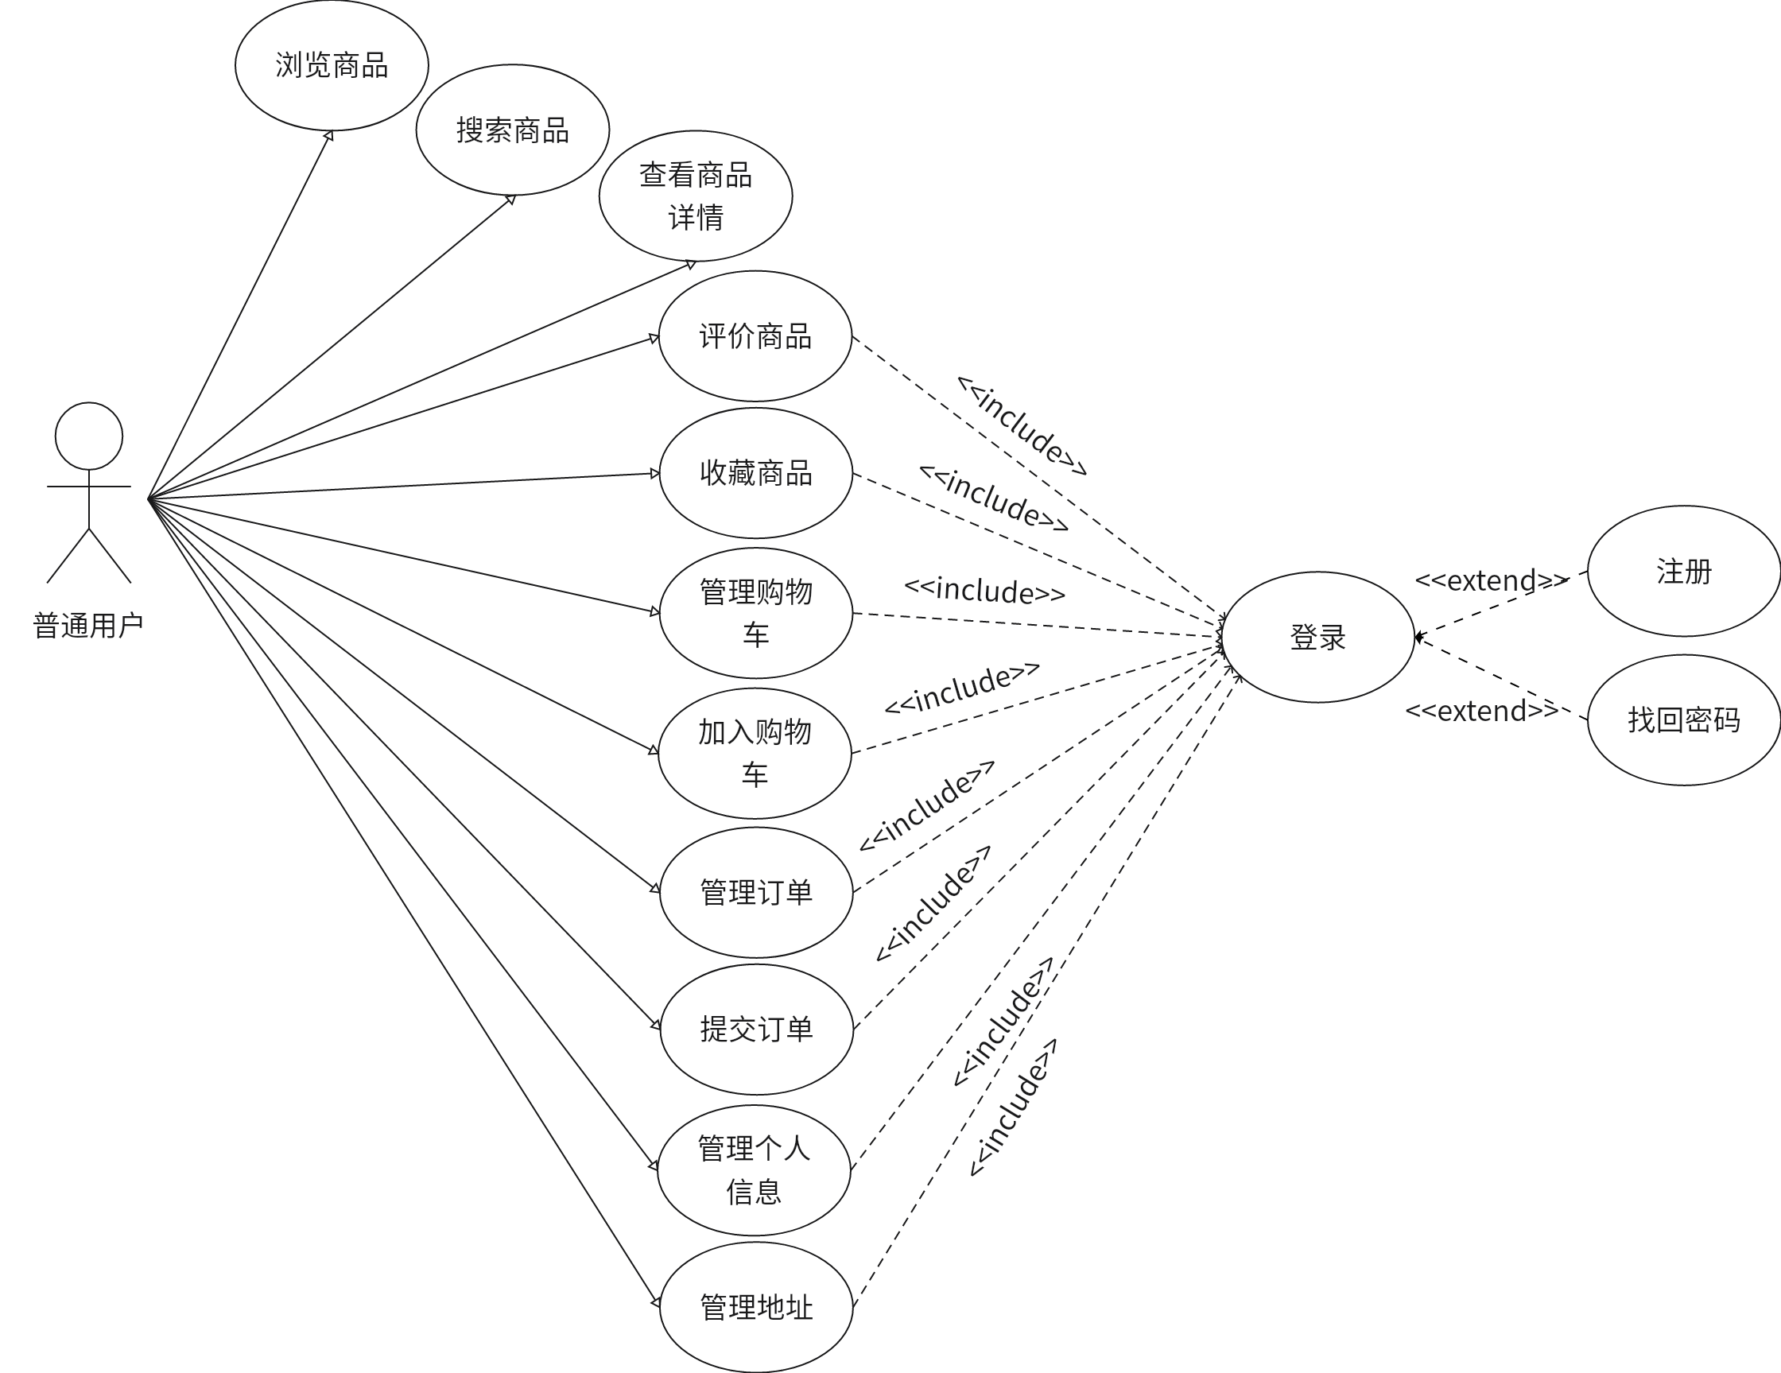
图3-1 普通用户用例图

企业用户作为系统中的商品提供者，主要负责商品的发布、管理及店铺运营等核心业务操作。其功能覆盖商品全生命周期管理，包括发布新商品、编辑商品信息、管理库存水平、维护店铺信息以及处理订单等关键环节。为清晰展示企业用户在系统中的功能权限和操作流程，系统企业用户用例图如图3-2所示：
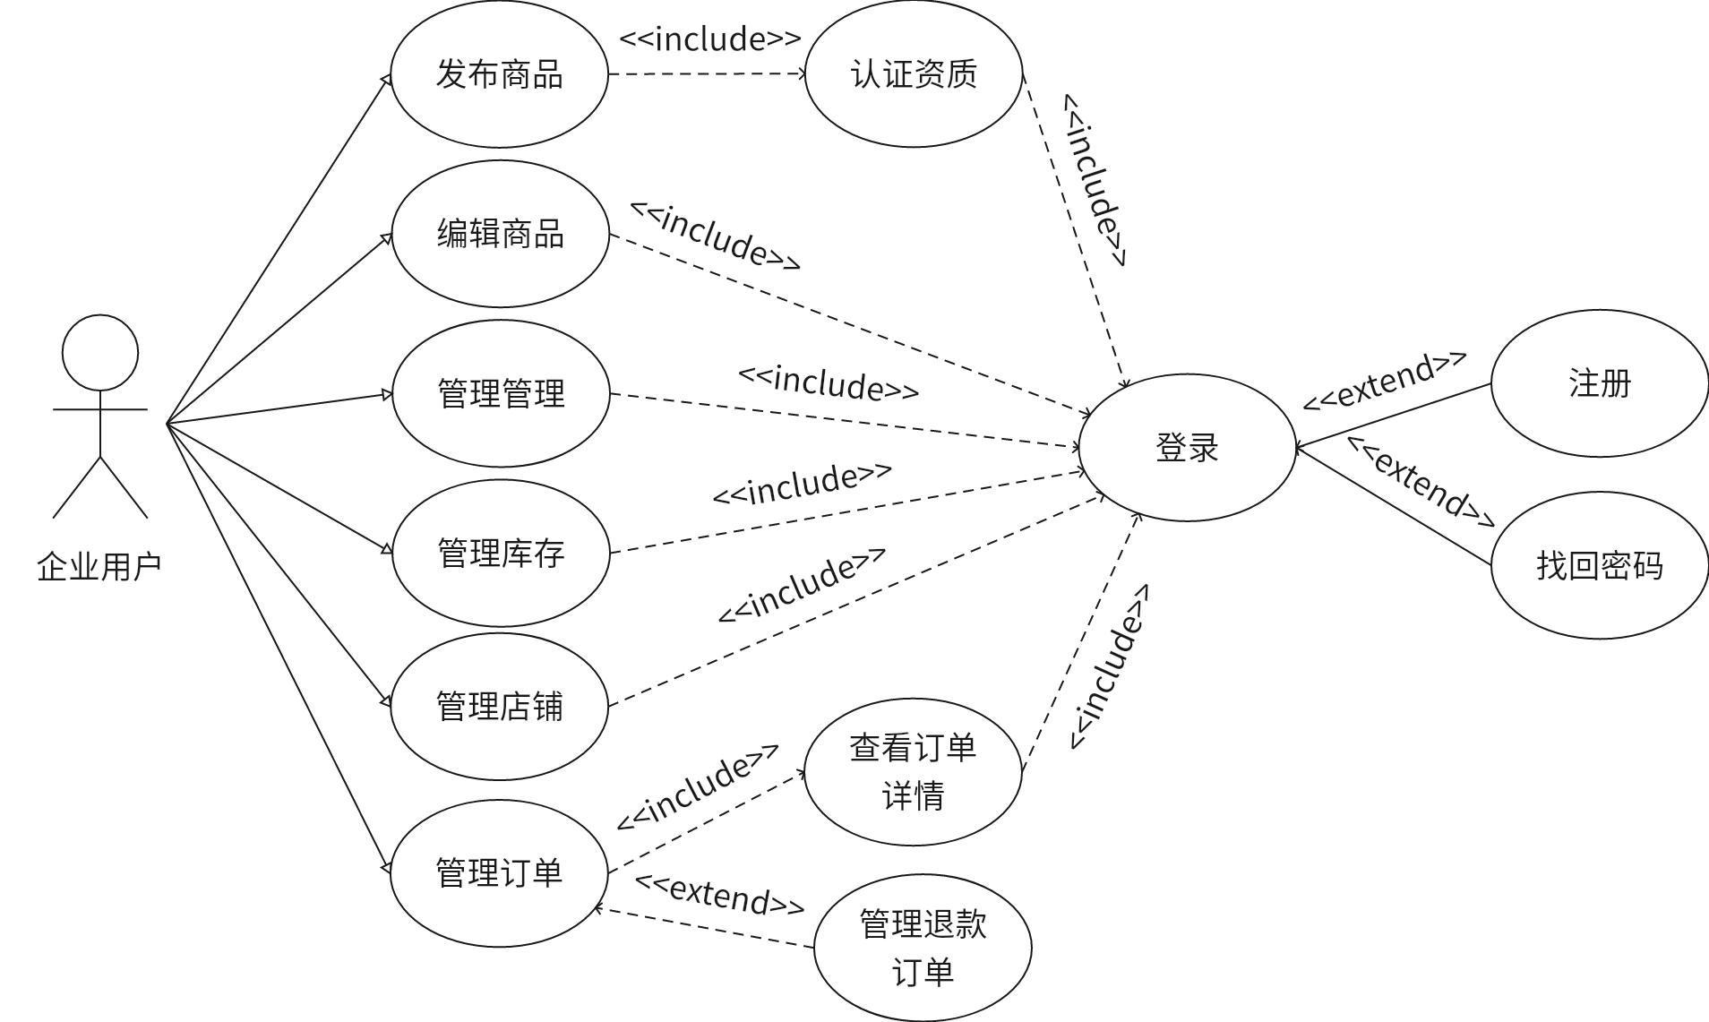
图3-2 企业用户用例图

管理员用户是系统的运营和维护者，分为普通管理员和超级管理员两个层级，承担着不同范围的管理职责。普通管理员主要负责商家认证审核、商品审核、分类管理等日常运营工作，而超级管理员则拥有更高权限，包括管理员账号管理和系统权限分配等核心管理功能。为直观呈现管理员用户的功能体系和权限边界，特设计管理员用户用例图如图3-3所示：
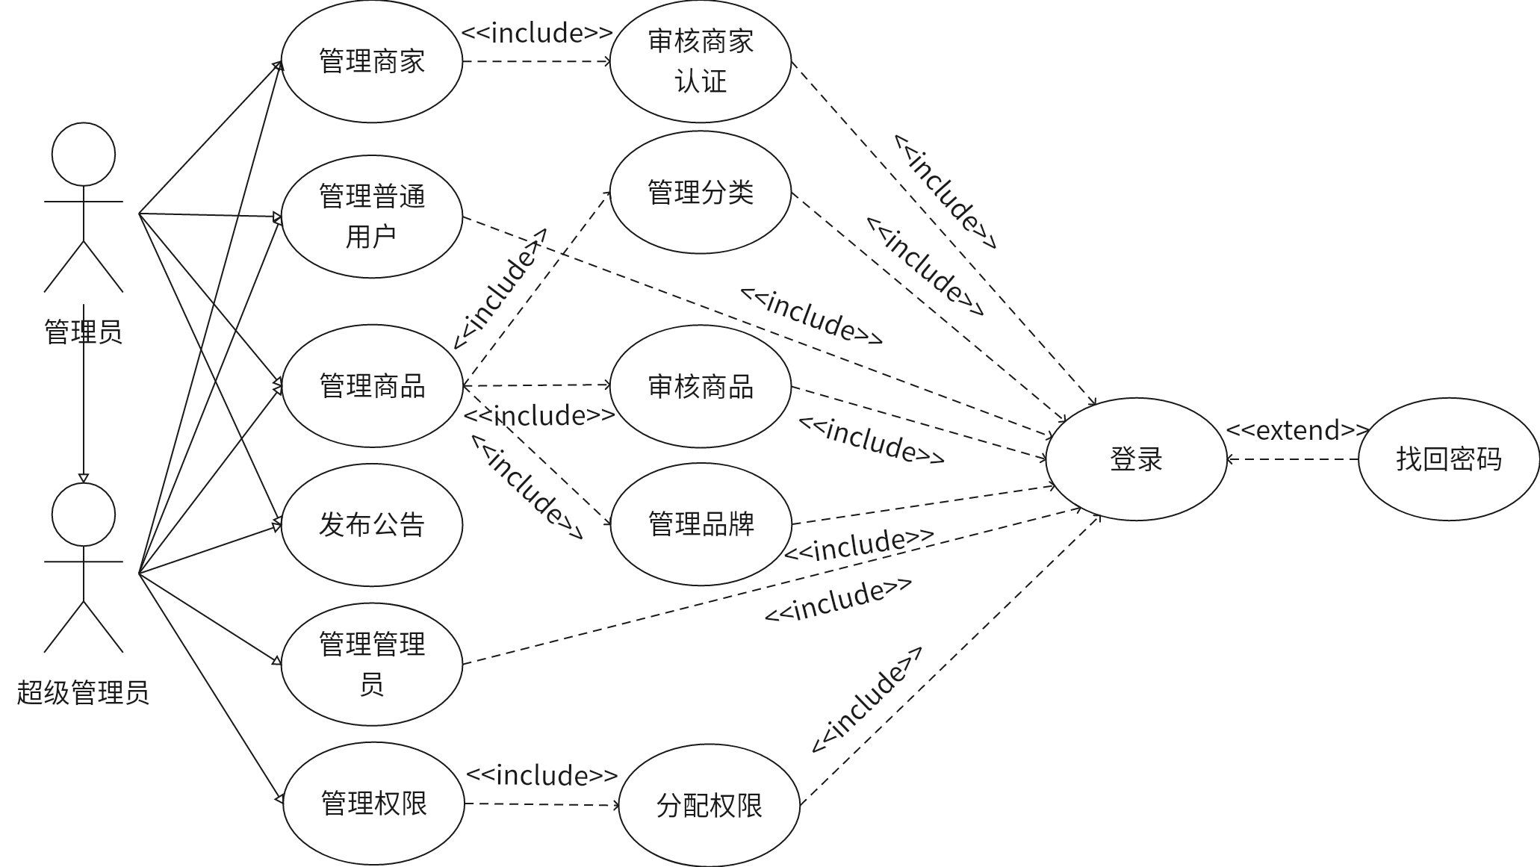
图3-3 管理员用户用例图

3.3.3 系统用例规约
系统用例规约是对系统各功能用例的详细说明，旨在明确用例的执行流程、参与角色、前置条件、后置条件及异常处理等关键要素，为系统设计和开发提供标准化的参考依据。本节通过表格形式对核心用例进行规约描述，涵盖店铺管理、商品管理、订单处理等关键业务场景，确保系统功能的实现逻辑清晰可追溯。以下为具体用例规约详情：
表3-1 店铺管理用例规约1
用例名称 | 更新店铺信息
参与者 | 企业用户
前置条件 | 企业用户已登录系统
后置条件 | 店铺信息更新成功
主流程 | - 企业用户进入店铺管理页面  - 系统显示当前店铺信息  - 企业用户修改店铺信息  - 企业用户提交修改  - 系统验证信息  - 系统更新店铺信息成功
续表3-1
用例名称 | 更新店铺信息
异常流程 | - 信息验证失败：系统显示错误信息  - 更新失败：系统显示错误信息
表3-2 店铺管理用例规约2
用例名称 | 上传店铺logo
参与者 | 企业用户
前置条件 | 企业用户已登录系统
后置条件 | 店铺logo上传成功
主流程 | - 企业用户进入店铺管理页面  - 企业用户点击上传logo按钮  - 系统打开文件选择对话框  - 企业用户选择图片文件  - 系统上传文件  - 系统更新用户头像路径  - 系统显示上传成功提示
异常流程 | - 文件格式错误：系统显示错误信息  - 上传失败：系统显示错误信息
表3-3 店铺管理用例规约3
用例名称 | 提交认证信息
参与者 | 企业用户
前置条件 | 企业用户已登录系统
后置条件 | 认证信息提交成功，状态变为审核中
主流程 | - 企业用户进入认证管理页面  - 系统显示当前认证信息  - 企业用户上传营业执照、法人身份证等材料  - 企业用户提交认证信息  - 系统验证信息  - 系统更新认证状态为审核中  - 系统显示提交成功提示
续表3-3
用例名称 | 更新店铺信息
异常流程 | - 信息验证失败：系统显示错误信息  - 提交失败：系统显示错误信息
表3-4 商品管理用例规约1
用例名称 | 发布商品
参与者 | 企业用户
前置条件 | 企业用户已登录系统，店铺已通过认证
后置条件 | 商品发布成功，状态为待审核
主流程 | - 企业用户进入商品管理页面  - 企业用户点击发布商品按钮  - 系统显示发布商品表单  - 企业用户填写商品信息  - 企业用户上传商品图片  - 企业用户提交用户信息  - 系统验证信息并保存  - 系统显示发布成功提示
异常流程 | - 信息验证失败：系统显示错误信息  - 发布失败：系统显示错误信息
表3-5 商品管理用例规约2
用例名称 | 商品上下架
参与者 | 企业用户
前置条件 | 企业用户已登录系统，商品已通过审核
后置条件 | 商品状态更新成功
主流程 | - 企业用户进入商品管理页面  - 企业用户选择要上下架的商品  - 企业用户点击上下架按钮  - 系统更新商品状态  - 系统显示操作成功提示
异常流程 | 操作失败：系统显示错误信息
表3-6 订单管理用例规约1
用例名称 | 查看订单
参与者 | 个人用户、企业用户
前置条件 | 用户已登录系统
后置条件 | 系统显示订单列表
主流程 | - 用户进入订单管理页面  - 系统查询用户的订单  - 系统显示订单列表  - 用户查看订单详情
异常流程 | 查询失败：系统显示错误信息
表3-7 订单管理用例规约2
用例名称 | 处理订单
参与者 | 企业用户
前置条件 | 企业用户已登录系统，有待处理的订单
后置条件 | 订单状态更新成功
主流程 | - 企业用户进入订单管理页面  - 企业用户选择待处理的订单  - 企业用户点击处理按钮  - 系统更新订单状态  系统显示操作成功提示
异常流程 | 操作失败：系统显示错误信息

3.4 系统非功能需求分析

3.4.1 性能需求
系统的性能需求主要包括响应时间、并发处理能力和数据处理能力。响应时间要求系统在处理用户请求时，响应时间不超过2秒；并发处理能力要求系统能够同时处理100个并发请求；数据处理能力要求系统能够处理10万条以上的商品和订单数据。

3.4.2 安全性需求
系统的安全性需求主要包括用户认证、权限控制、数据加密和防攻击。用户认证要求系统使用安全的认证机制，如JWT；权限控制要求系统根据用户角色分配不同的权限；数据加密要求系统对敏感数据进行加密存储；防攻击要求系统能够防止SQL注入、XSS等常见的攻击。

3.4.3 可用性需求
系统的可用性需求主要包括系统稳定性、故障恢复和用户体验。系统稳定性要求系统能够长时间稳定运行，减少downtime；故障恢复要求系统在发生故障时能够快速恢复；用户体验要求系统界面美观、操作简单、响应迅速。

3.4.4 兼容性需求
系统的兼容性需求主要包括浏览器兼容性和设备兼容性。浏览器兼容性要求系统能够在主流浏览器（如Chrome、Firefox、Safari、Edge等）中正常运行。

4 系统设计

4.1 系统总体架构设计
本系统采用前后端分离的架构模式，通过RESTful API实现前后端通信。系统整体分为前端、后端和数据库三个主要层次，各层次之间职责明确，便于系统的维护和扩展。系统的总体架构如图4-1所示：
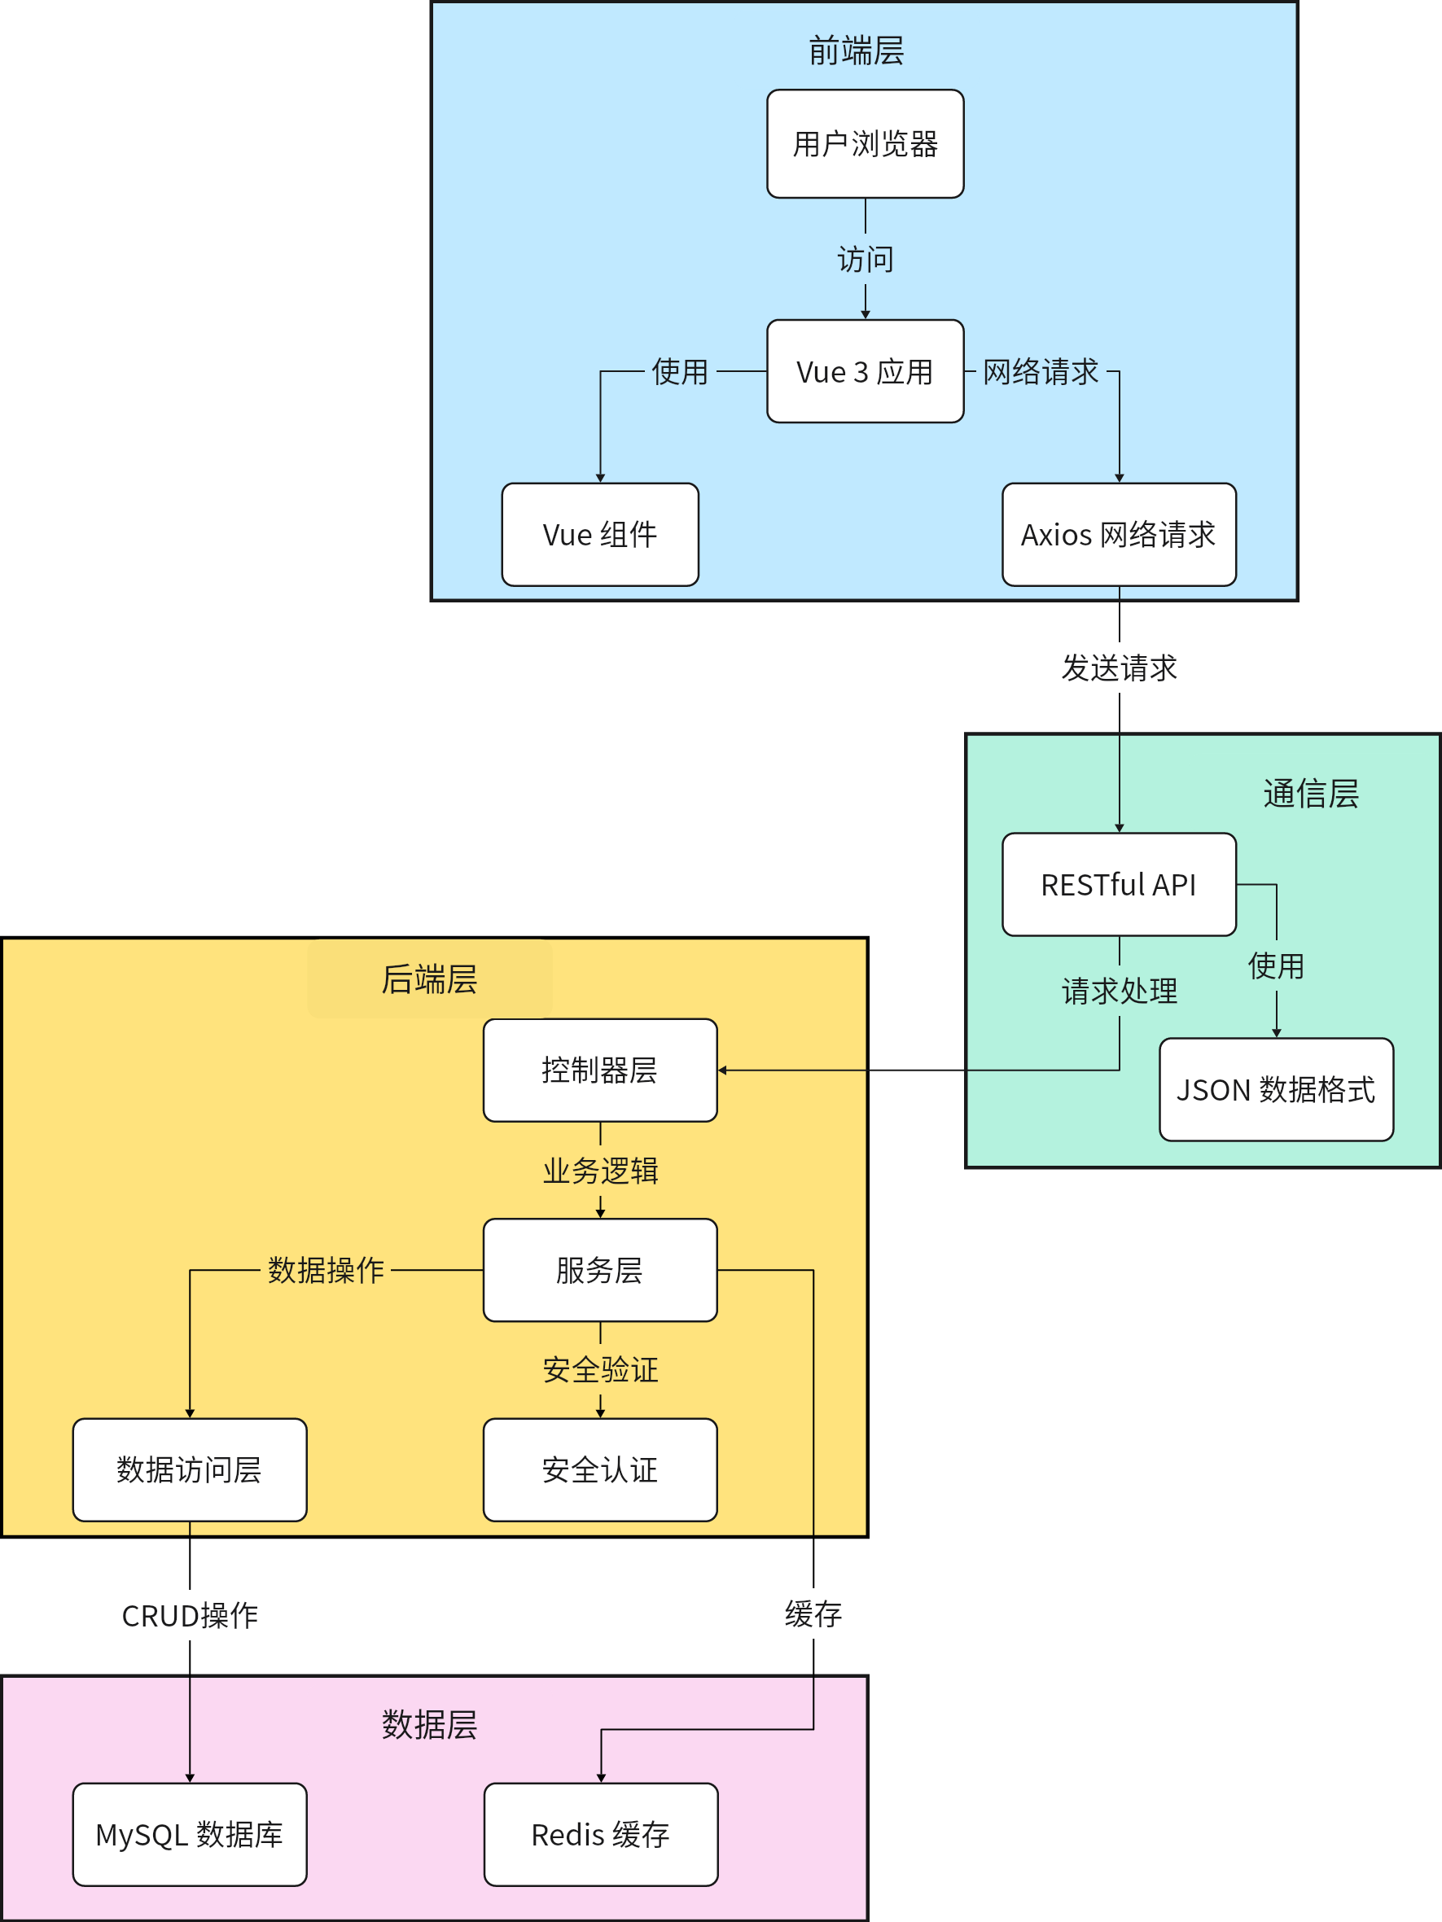
图4-1 架构设计图
架构模式与通信方式：系统选用MVC架构模式。前端的作用是负责视图（View）部分。后端的控制器（Controller）负责处理请求。服务层（Service）主要实现业务逻辑。数据访问层（Mapper）负责与数据库交互。前后端通信采用 RESTful API。数据传输使用JSON格式。这种方式能保证数据交换的标准化和一致性。

4.2 系统功能模块设计
功能模块说明：
- 用户管理模块主要处理用户注册和登录操作。它还负责个人信息管理、地址管理等相关功能，是系统的基础模块。
- 商品管理模块涵盖商品浏览、搜索、详情查看功能。它还支持商品发布、编辑和审核等操作，是系统的核心模块。
- 购物车模块能够实现商品添加至购物车的功能。同时可对购物车进行管理，起到连接商品和订单模块的作用。
- 订单模块主要处理订单提交、支付相关事宜。它还负责订单管理和详情查看等操作，是交易流程的关键环节。
- 商家管理模块包含商家认证、店铺管理功能。它还负责库存管理等相关操作，为商家运营提供支持。
- 管理员模块主要负责用户管理和商家管理工作。它还处理分类管理、品牌管理和公告发布等事务，保障系统正常运行。
- 超级管理员模块的核心是管理管理员账户和权限。它拥有系统的最高管理权限，负责统筹管理。

商品发布是企业用户在平台上展示和销售商品的核心环节，其流程设计直接影响商家的运营效率和用户体验。为确保商品发布过程的规范性和流畅性，系统设计了标准化的发布流程，涵盖商家登录、商品信息录入、图片上传、信息验证等关键步骤。该流程不仅保证了商品信息的完整性和准确性，也为后续的商品审核和管理提供了基础。具体的商品发布流程图如图4-2所示：
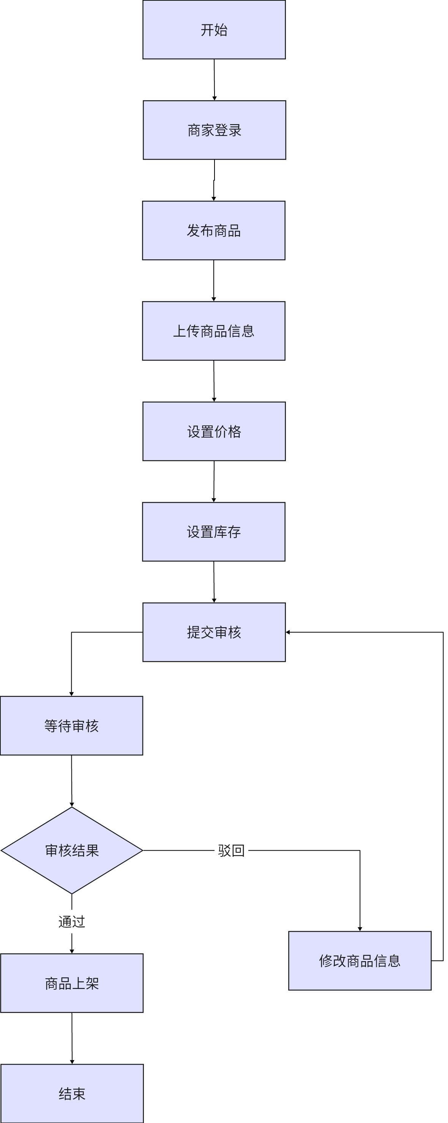
图4-2 商品发布流程图
商品购买是普通用户在平台上完成交易的核心流程，其设计直接影响用户的购物体验和交易转化率。为确保购买过程的便捷性和安全性，系统设计了清晰的购买流程，涵盖商品浏览、加入购物车、订单提交、支付等关键环节。该流程不仅满足用户快速完成购买的需求，也保证了交易数据的准确性和安全性。具体的商品购买流程图如图4-3所示：
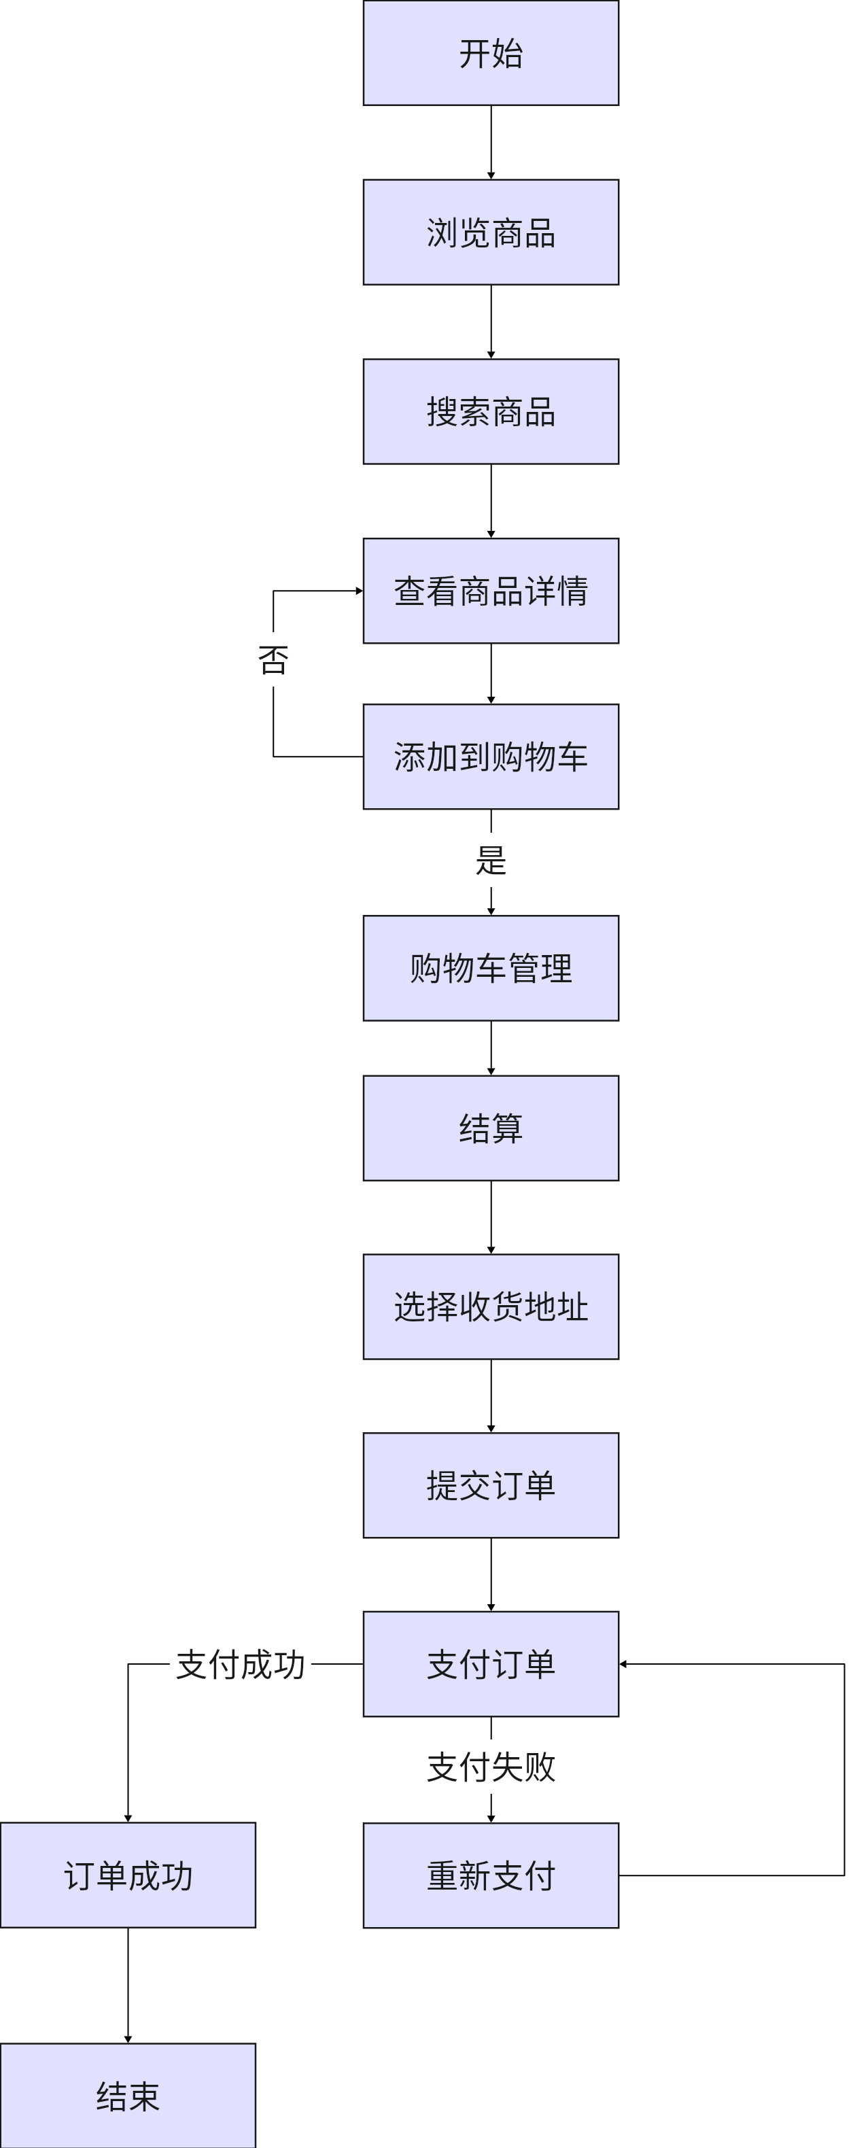
图4-3 商品购买流程图
商品审核是平台确保商品质量和合规性的重要环节，通过对商家发布的商品进行严格审核，可有效维护平台生态和用户权益。系统设计了标准化的审核流程，包括商品信息提交、管理员审核、审核结果反馈等步骤。该流程既保证了审核的公正性和专业性，也为商家提供了明确的审核标准和反馈机制。具体的商品审核流程图如图4-4所示：
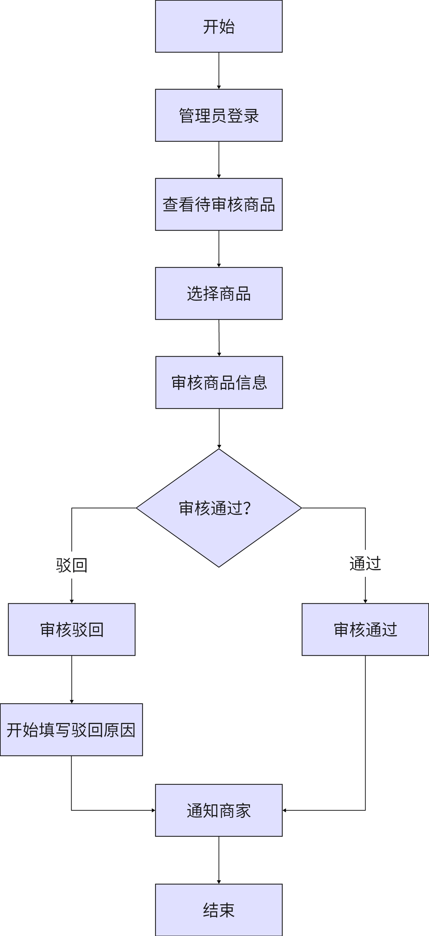
图4-4 商品审核流程图
支付流程是交易完成的关键环节，涉及用户、平台和支付系统之间的交互，其安全性和可靠性直接影响交易的成败。系统设计了详细的支付时序流程，明确了各参与方的交互步骤和数据传输过程，确保支付信息的加密传输和交易状态的实时同步。该流程既保障了支付操作的安全性，也提升了用户的支付体验。具体的支付流程时序图如图4-5所示：
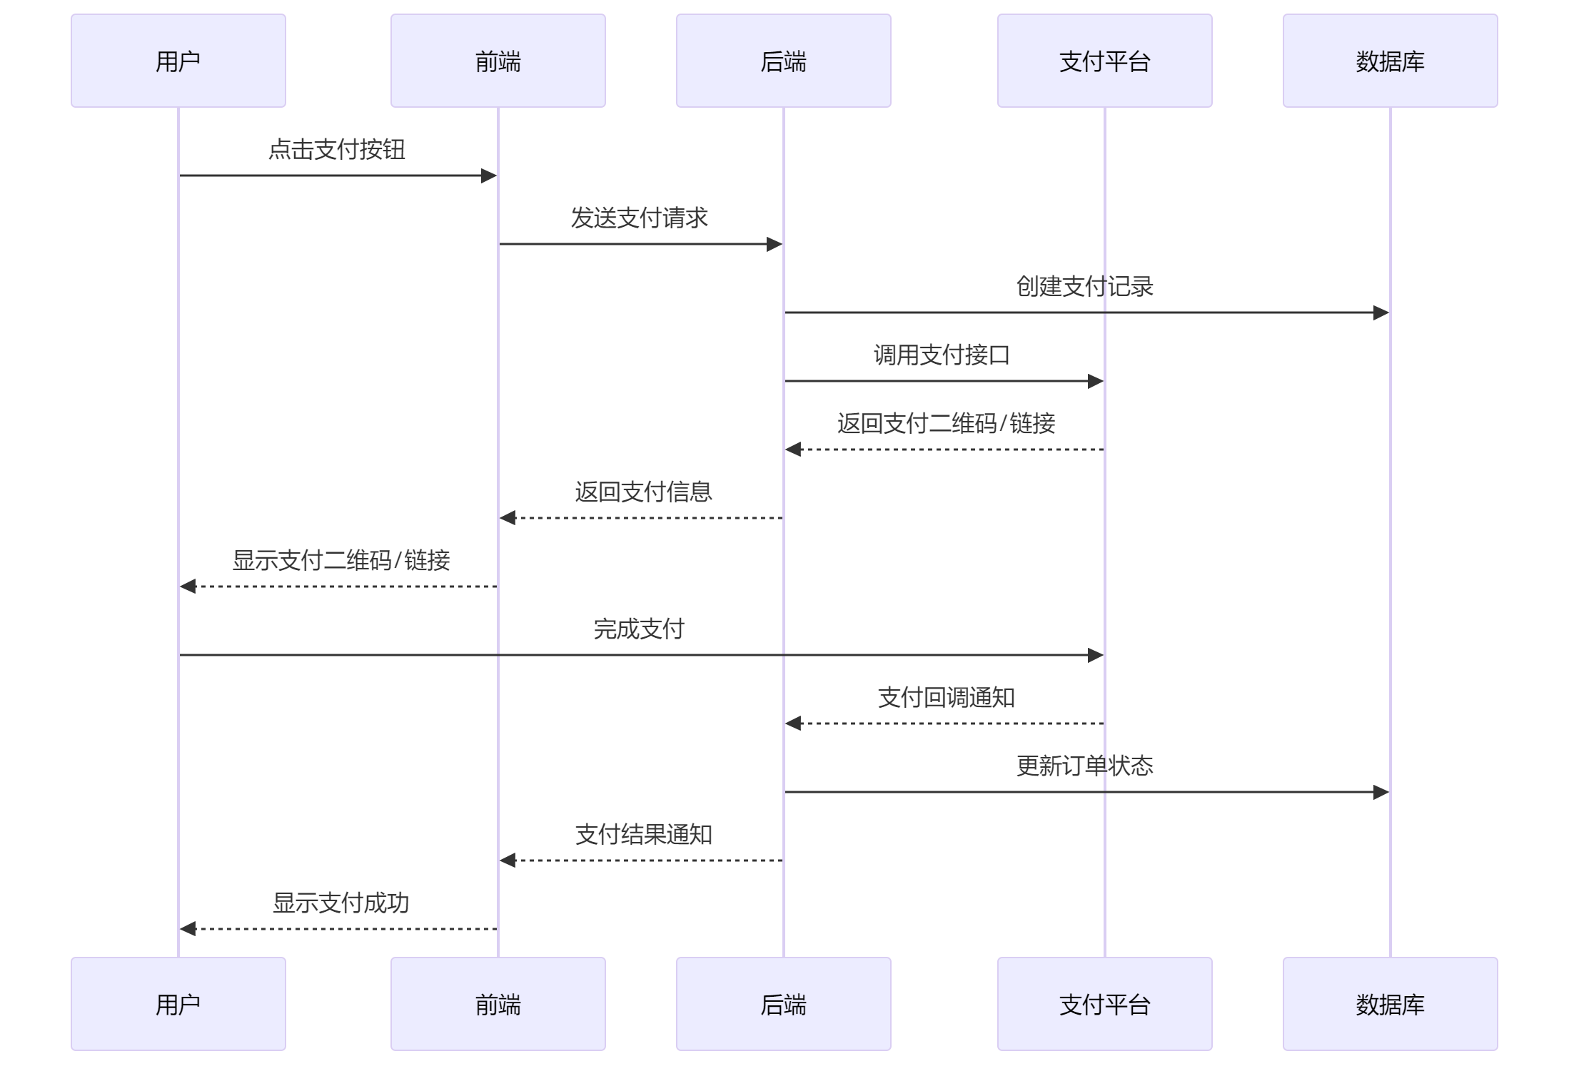
图4-5 支付流程时序图

4.3 系统界面设计
系统界面设计采用现代化的UI框架，基于Vue.js和Element Plus构建，通过组件化开发模式实现了高度可复用的界面组件，确保整体设计风格统一、美观，操作流程简洁直观。界面设计充分考虑了用户体验，注重交互逻辑的合理性和视觉效果的一致性，为不同角色的用户提供了符合其需求的操作界面。
登录注册界面作为用户进入系统的第一个入口，设计简洁明了，配备了清晰的表单验证和用户引导机制，确保用户能够快速完成注册和登录操作。界面采用响应式设计，适配不同设备屏幕，提供了友好的错误提示和操作反馈，提升了用户的首次使用体验。
店铺管理界面为企业用户提供了集中管理店铺信息的功能，包括店铺基本信息设置、店铺装修和运营配置等核心操作。界面布局合理，功能分区明确，通过可视化的编辑工具和实时预览功能，帮助企业用户快速构建和优化店铺形象，提升品牌展示效果。
商品管理界面支持企业用户发布、编辑、上下架商品和管理库存，采用直观的列表和表单来展示商品信息。界面集成了商品分类、品牌管理和库存预警等功能，通过批量操作和快速编辑工具，大幅提高了商品管理的效率，确保商品信息的准确性和时效性。
订单管理界面为企业用户提供了订单全流程的管理功能，包括处理订单、更新状态和发货操作。界面实时展示订单状态和处理进度，支持订单筛选、批量处理和物流信息追踪，帮助企业用户高效处理订单，提升客户满意度。
数据统计界面通过图表直观展示店铺运营数据，包括销售趋势、库存情况、客户行为分析等关键指标。界面提供了多维度的数据筛选和对比功能，支持数据导出和报表生成，帮助企业用户快速了解业务状况，做出数据驱动的决策。
系统整体界面设计注重用户体验的一致性和操作的便捷性，通过合理的信息架构和视觉层次，确保用户能够轻松找到所需功能，提升系统的使用效率和用户满意度。

4.4 数据库设计

4.4.1 数据库概要设计
数据库E-R图是系统数据模型的核心可视化表示，通过展示实体、属性及实体间的关系，为数据库设计和开发提供了清晰的参考依据。本系统的数据库E-R图涵盖了用户、商品、订单、店铺等核心实体及其关联关系，反映了系统数据的整体结构和逻辑关联。该图不仅有助于开发人员理解数据模型，也为后续的数据库优化和维护提供了基础。具体的数据库E-R图如下图4-6所示：
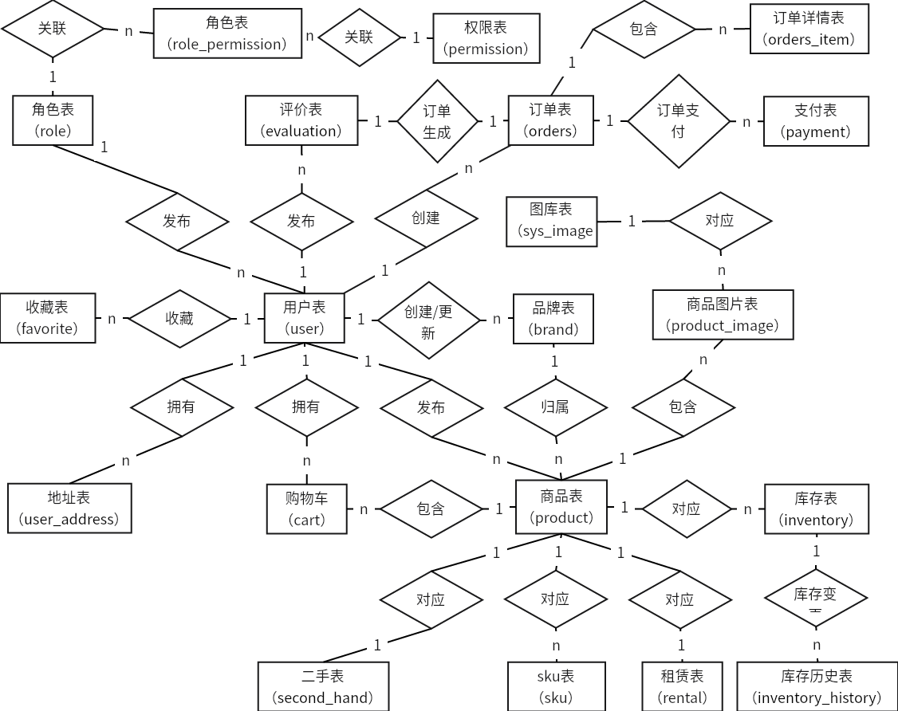
图4-6 数据库E-R图

订单模块是系统的核心业务模块之一，其数据库设计直接影响订单处理的效率和准确性。订单模块数据库E-R图详细展示了订单相关实体（如订单主表、订单详情、支付记录等）及其关联关系，反映了订单从创建到完成的全生命周期数据模型。该图为订单模块的开发和优化提供了明确的数据结构参考，确保了订单数据的完整性和一致性。具体的订单模块数据库E-R图如下图4-7所示：
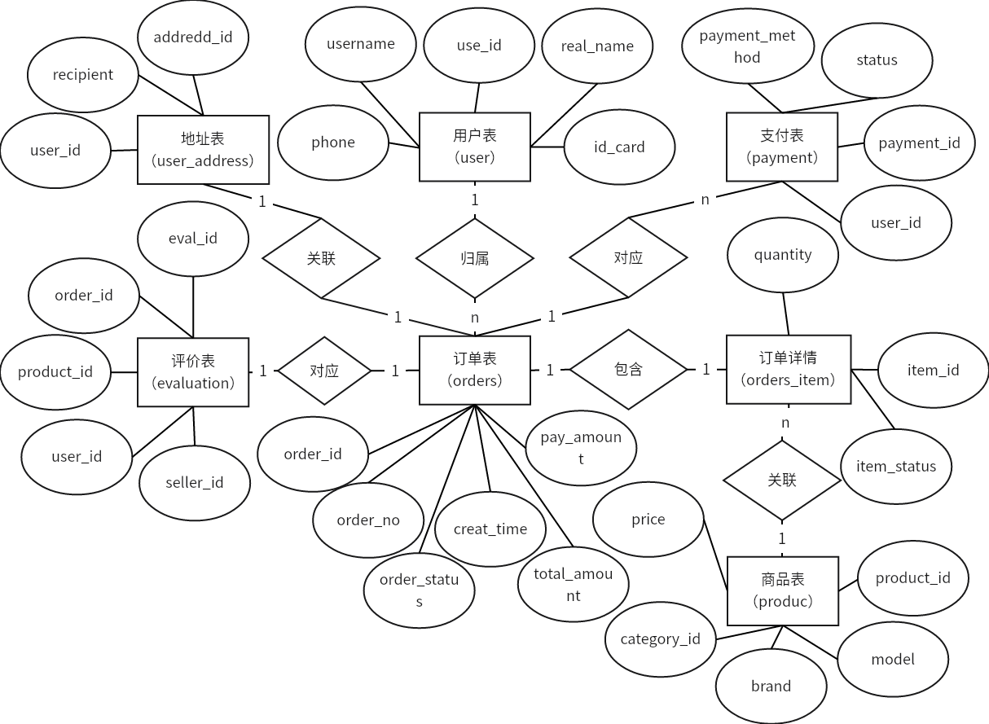
图4-7 订单模块数据库E-R图
商品模块是平台的基础业务模块，其数据库设计直接影响商品信息的管理和展示效率。商品模块数据库E-R图详细展示了商品相关实体（如商品主表、商品分类、商品属性、库存等）及其关联关系，反映了商品信息的完整数据模型。该图为商品模块的开发和维护提供了清晰的数据结构参考，确保了商品信息的准确性和一致性。具体的商品模块数据库E-R图如下图4-8所示：
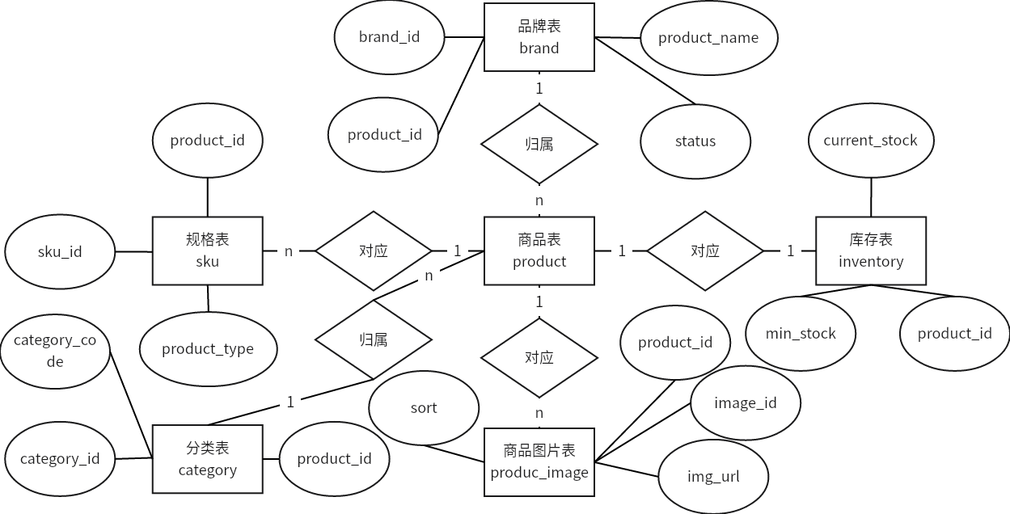
图4-8 订单模块数据库E-R图

4.4.2 数据库表设计
数据库表设计是系统数据存储的基础，通过结构化的表结构实现数据的高效管理和关联。用户表（user）结构设计如表4-1所示：
表4-1 用户表（user）
字段名 | 数据类型 | 主键 | 外键 | 索引 | 字段含义
user_id | bigint | 是 | 否 | 主键索引 | 用户唯一标识
username | varchar(50) | 否 | 否 | 唯一索引 | 用户名
password | varchar(100) | 否 | 否 | 否 | 密码（加密存储）
nickname | varchar(50) | 否 | 否 | 否 | 用户昵称
phone | varchar(20) | 否 | 否 | 唯一索引 | 手机号码
email | varchar(100) | 否 | 否 | 唯一索引 | 邮箱
user_type | tinyint | 否 | 否 | 否 | 用户类型：1-普通用户，2-商家，3-管理员，4-超级管理员
status | tinyint | 否 | 否 | 否 | 用户状态：0-禁用，1-启用
create_time | datetime | 否 | 否 | 否 | 创建时间
update_time | datetime | 否 | 否 | 否 | 更新时间
商品表（product）结构设计如表4-2所示：
表4-2 商品表（product）
字段名 | 数据类型 | 主键 | 外键 | 索引 | 字段含义
product_id | bigint | 是 | 否 | 主键索引 | 商品唯一标识
category_id | int | 否 | 是 | 普通索引 | 商品分类ID
brand | int | 否 | 是 | 普通索引 | 器材品牌
model | varchar(100) | 否 | 否 | 否 | 器材型号
product_type | tinyint | 否 | 否 | 普通索引 | 商品类型：1-全新器材，2-二手器材，3-租赁专用器材
condition | tinyint | 否 | 否 | 否 | 成色（仅二手/租赁用）
original_price | decimal(12,2) | 否 | 否 | 否 | 原价
续表4-2
字段名 | 数据类型 | 主键 | 外键 | 索引 | 字段含义
price | decimal(12,2) | 否 | 否 | 否 | 售价或租赁单价
min_rental_days | int | 否 | 否 | 否 | 最短租赁期限（天）
stock | int | 否 | 否 | 普通索引 | 库存数量
seller_id | bigint | 否 | 是 | 普通索引 | 商家ID
audit_status | tinyint | 否 | 否 | 普通索引 | 审核状态
reject_reason | varchar(255) | 否 | 否 | 否 | 审核驳回原因
is_on_shelf | tinyint | 否 | 否 | 普通索引 | 是否上架
create_time | datetime | 否 | 否 | 否 | 商品创建时间
update_time | datetime | 否 | 否 | 否 | 商品信息更新时间
min_stock | int | 否 | 否 | 否 | 安全库存数量
color | varchar(50) | 否 | 否 | 否 | 商品颜色（仅全新商品使用）
订单表（orders）结构设计如表4-3所示：
表4-3 订单表（orders）
字段名 | 数据类型 | 主键 | 外键 | 索引 | 字段含义
order_id | bigint | 是 | 否 | 主键索引 | 订单唯一标识
order_no | varchar(50) | 否 | 否 | 唯一索引 | 订单编号
user_id | bigint | 否 | 是 | 普通索引 | 用户ID
seller_id | bigint | 否 | 是 | 普通索引 | 商家ID
total_amount | decimal(12,2) | 否 | 否 | 否 | 订单总金额
shipping_fee | decimal(12,2) | 否 | 否 | 否 | 运费
pay_amount | decimal(12,2) | 否 | 否 | 否 | 实付金额
order_status | tinyint | 否 | 否 | 否 | 订单状态：0-待支付，1-已支付，2-已发货，3-已完成，4-已取消
payment_method | varchar(20) | 否 | 否 | 否 | 支付方式
address_id | bigint | 否 | 是 | 普通索引 | 收货地址ID
user_id | bigint | 否 | 是 | 普通索引 | 用户ID
续表4-3
字段名 | 数据类型 | 主键 | 外键 | 索引 | 字段含义
seller_id | bigint | 否 | 是 | 普通索引 | 商家ID
recipient | varchar(50) | 否 | 否 | 否 | 收件人
phone | varchar(20) | 否 | 否 | 否 | 联系电话
province | varchar(50) | 否 | 否 | 否 | 省份
city | varchar(50) | 否 | 否 | 否 | 城市
district | varchar(50) | 否 | 否 | 否 | 区/县
detail | varchar(255) | 否 | 否 | 否 | 详细地址
create_time | datetime | 否 | 否 | 否 | 创建时间
update_time | datetime | 否 | 否 | 否 | 更新时间
pay_time | datetime | 否 | 否 | 否 | 支付时间
transaction_id | varchar(100) | 否 | 否 | 否 | 支付流水号
订单详情表（order_item）结构设计如表4-4所示：
表4-4 商品详情表（order_item）
字段名 | 数据类型 | 主键 | 外键 | 索引 | 字段含义
item_id | bigint | 是 | 否 | 主键索引 | 订单项唯一标识
order_id | bigint | 否 | 是 | 普通索引 | 订单ID
product_id | bigint | 否 | 是 | 普通索引 | 商品ID
quantity | int | 否 | 否 | 否 | 商品数量或租赁数量
unit_price | decimal(12,2) | 否 | 否 | 否 | 商品单价
deposit | decimal(12,2) | 否 | 否 | 否 | 租赁押金（仅租赁场景用）
freight | decimal(10,2) | 否 | 否 | 否 | 运费
item_status | tinyint | 否 | 否 | 普通索引 | 订单项状态
create_time | datetime | 否 | 否 | 否 | 订单项创建时间
update_time | datetime | 否 | 否 | 否 | 订单项状态更新时间
deposit | decimal(12,2) | 否 | 否 | 否 | 租赁押金（仅租赁场景用）
库存表（inventory）结构设计如表4-5所示：
表4-5 库存表（inventory）
字段名 | 数据类型 | 主键 | 外键 | 索引 | 字段含义
id | bigint | 是 | 否 | 主键索引 | 库存ID
product_id | bigint | 否 | 是 | 普通索引 | 商品ID
product_name | varchar(255) | 否 | 否 | 普通索引 | 商品名称
product_type | varchar(50) | 否 | 否 | 普通索引 | 商品类型
sku_id | bigint | 否 | 是 | 普通索引 | SKU ID
sku_attribute | varchar(100) | 否 | 否 | 否 | SKU属性
sku_value | varchar(100) | 否 | 否 | 否 | SKU值
current_stock | int | 否 | 否 | 普通索引 | 当前库存
min_stock | int | 否 | 否 | 普通索引 | 安全库存
sales | int | 否 | 否 | 否 | 销量
create_time | datetime | 否 | 否 | 否 | 创建时间
last_update_time | datetime | 否 | 否 | 普通索引 | 最后更新时间
购物车表（cart）结构设计如表4-6所示：
表4-6 购物车表（cart）
字段名 | 数据类型 | 主键 | 外键 | 索引 | 字段含义
cart_id | bigint | 是 | 否 | 主键索引 | 购物车记录唯一标识
user_id | bigint | 否 | 是 | 普通索引 | 用户ID
product_id | bigint | 否 | 是 | 普通索引 | 商品ID
quantity | int | 否 | 否 | 否 | 商品数量或租赁数量
lease_term | int | 否 | 否 | 否 | 租期（仅租赁用）
select_status | tinyint | 否 | 否 | 否 | 是否勾选结算
preoccupy_time | datetime | 否 | 否 | 普通索引 | 租赁商品预占库存时间
create_time | datetime | 否 | 否 | 否 | 加入购物车时间
update_time | datetime | 否 | 否 | 否 | 购物车信息更新时间
quantity | int | 否 | 否 | 否 | 商品数量或租赁数量
lease_term | int | 否 | 否 | 否 | 租期（仅租赁用）

5 系统实现

5.1 系统环境配置

前端环境配置
本系统前端采用现代化的Web技术栈，主要配置如表5-1所示：
表5-1 前端环境配置
配置项 | 具体内容
操作系统 | 操作系统：Windows 11
开发工具 | Visual Studio Code
Node.js版本 | v20.19.0或v22.12.0
包管理器 | npm
构建工具 | Vite 7.1.7
框架 | Vue 3.5.24
语言 | TypeScript 5.9.0
UI组件库 | Element Plus 2.11.7
状态管理 | Pinia 2.3.1
路由 | Vue Router 4.6.3
HTTP请求 | Axios 1.13.2
图表库 | ECharts 6.0.0
构建产物 | 通过npm run build命令生成静态文件
部署目标 | Web服务器（如Nginx）
静态资源 | 图片、样式等静态资源存放在public目录

后端环境配置
表5-2 后端环境配置
配置项 | 具体内容
操作系统 | Windows 11
开发工具 | IntelliJ IDEA或Eclipse

续表5-2
配置项 | 具体内容
JDK版本 | Java 17
构建工具 | Maven 3.11.0
框架 | Spring Boot 3.5.6
持久层 | MyBatis-Plus 3.5.5
安全框架 | Spring Security
认证 | JWT + Sa-Token
数据库 | MySQL 8.0.30
缓存 | Redis
工具库 | Hutool、Thumbnailator（图片处理）
打包方式 | 通过Maven打包成jar文件
部署目标 | 云端服务器
运行方式 | java-jar命令启动

数据库环境配置
表5-3 数据库环境配置
配置项 | 具体内容
数据库版本 | MySQL 8.0.30
字符集 | utf8mb4
排序规则 | utf8mb4_bin
主要表结构 | 用户表（user）、商品表（product）、订单表（orders）、分类表（product_category）、品牌表（brand）、评价表（evaluation）、购物车表（cart）、收藏表（favorite）、库存表（inventory）

系统部署结构图
系统采用前后端分离的部署架构，具体结构如下图5-1：
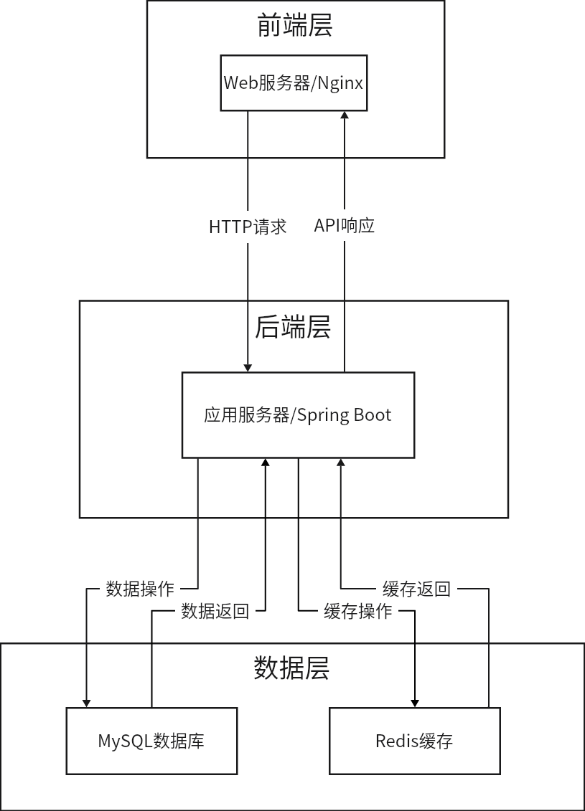
图5-1 系统部署结构图

5.2 系统功能模块实现

用户认证模块
用户认证模块负责用户注册、登录、密码重置和权限管理。
功能描述：
- 用户注册：新用户填基本信息完成注册
- 用户登录：用户用账号密码登录系统
- 密码重置：用户忘密码时通过邮箱或手机验证重置
- 权限管理：基于角色的权限控制，区分普通用户、商家和管理员
界面描述：
登录界面有账号和密码输入框，还有登录、注册和忘记密码按钮。界面设计简洁，用Element Plus组件库做的，支持表单验证功能。登录成功后，系统把用户信息和token存到本地存储，然后跳转到首页。
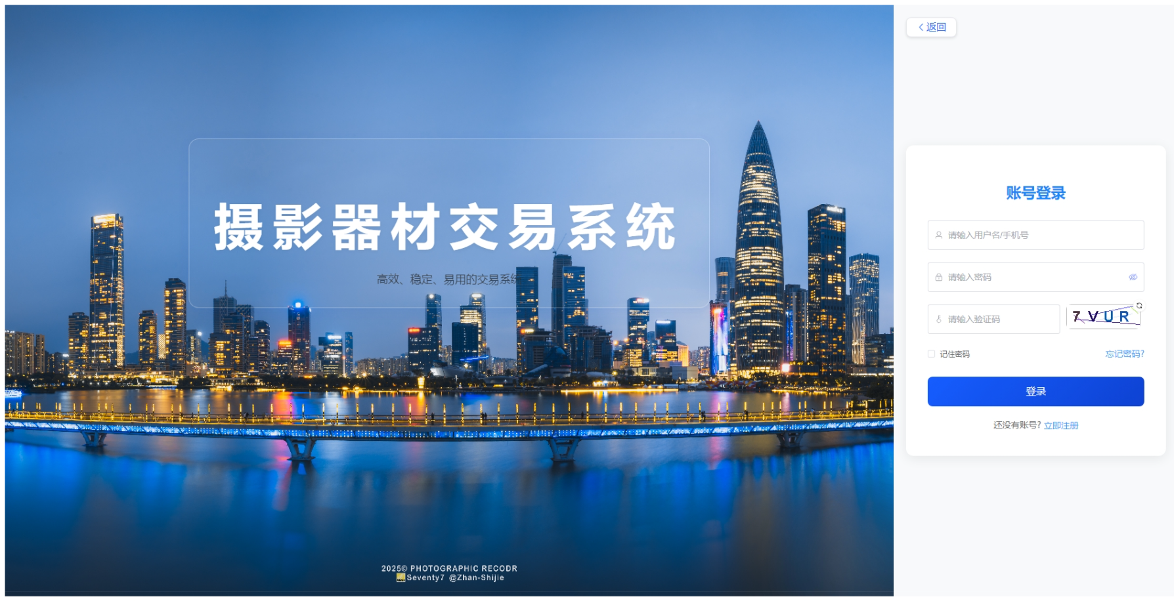
图5-2 系统登录界面

商品管理模块
商品管理模块用于商家发布、编辑和管理商品。
功能描述：
- 商品发布：商家上传商品信息、图片和参数
- 商品编辑：修改已发布商品的信息
- 商品上下架：控制商品的上架和下架状态
- 商品分类管理：管理商品的分类信息
- 品牌管理：管理商品的品牌信息
界面描述：
商品发布界面包含商品名称、分类、品牌、价格、库存等输入字段，以及图片上传功能。界面使用Element Plus的Form组件实现，支持表单验证和数据提交。商家可以通过下拉选择器选择商品分类和品牌，通过上传组件上传商品图片。
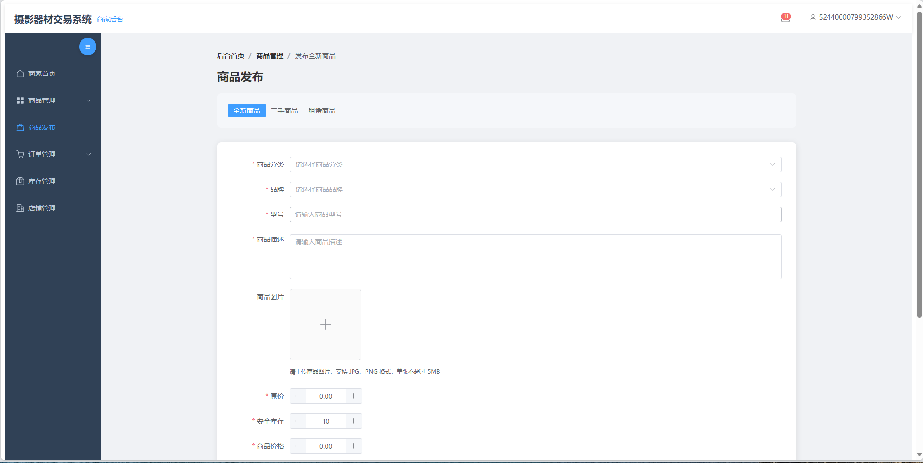
图5-3 商品发布界面
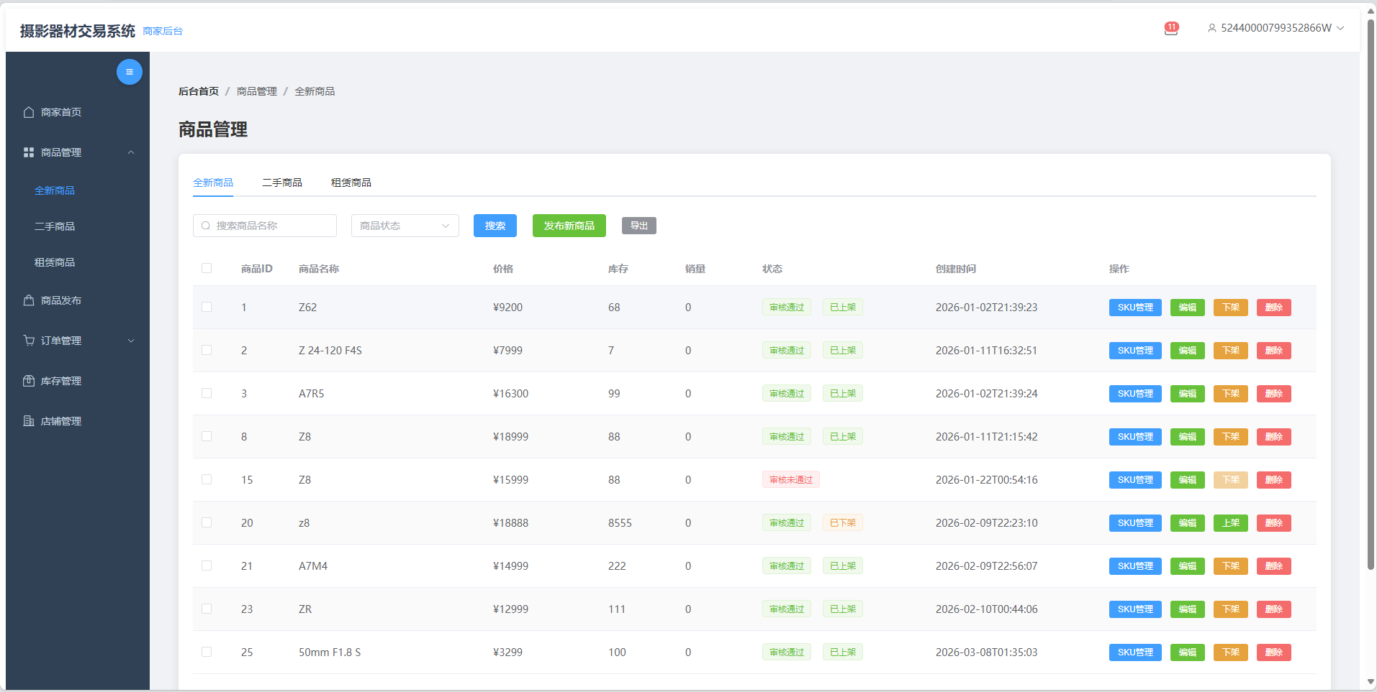
图5-4 商品管理界面

订单管理模块
订单管理模块用来管理用户的订单，包括订单查看、处理和统计。、
功能描述：
- 订单查看：查看所有订单的详细信息
- 订单处理：处理订单的发货、退款等操作
- 订单统计：统计订单的数量、金额等信息
- 订单状态更新：更新订单的状态
界面描述：
订单管理界面配有订单搜索框和订单列表表格。表格会展示多种订单信息，包括订单号、用户ID、订单金额、订单状态和创建时间。系统会根据订单的不同状态，显示不一样的操作按钮。比如发货按钮和退款按钮都在其中。这个界面采用Element Plus的Table组件搭建。它能实现表格数据的展示和相关操作。
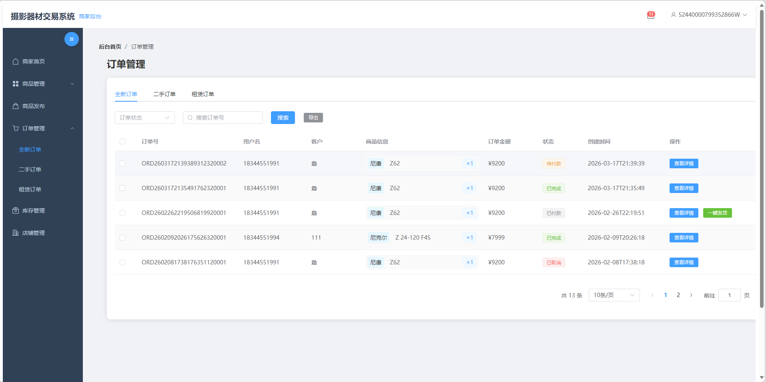
图5-5 订单管理界面

租赁模块
租赁模块用于管理器材的租赁和归还。
功能描述：
- 器材租赁：用户选择器材进行租赁
- 器材归还：用户归还租赁的器材
- 押金管理：管理租赁押金的收取和退还
- 租赁状态跟踪：跟踪租赁器材的状态
界面描述：
器材租赁界面会呈现器材的图片、名称、租赁价格和押金信息。用户可以填写租赁的天数，也能选择取货方式。取货方式分为自提和配送两种。这个界面是用Element Plus的Form组件和Radio组件来实现的。它支持表单提交，也能对数据进行验证。用户租赁成功后，系统会自动生成租赁订单。同时更新器材的当前状态。
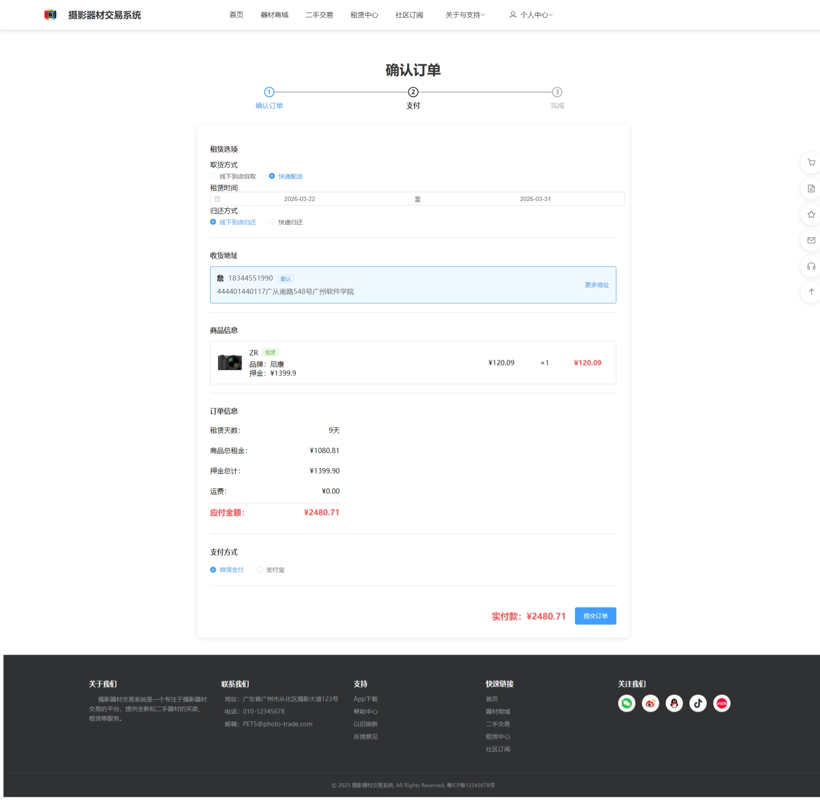
图5-6 租赁界面

库存管理模块
库存管理模块用来管理商品的库存信息，包括库存数量、预警和历史记录。
功能描述：
- 库存管理：管理商品的库存数量
- 库存预警：库存低于安全库存时进行预警
- 库存历史记录：记录库存的变动历史
- Redis缓存：用Redis缓存提升库存查询性能
界面描述：
库存管理界面有商品搜索框和库存列表表格。表格展示商品ID、商品名称、当前库存、安全库存和销量等信息。库存低于安全库存时，系统会用红色显示库存数量来预警。界面用Element Plus的Table组件做的，支持库存编辑和历史记录查看操作。
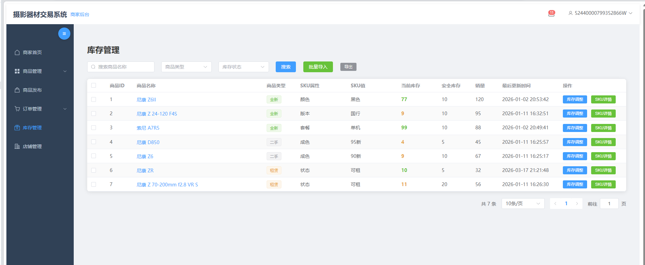
图5-7 库存管理界面

购物车模块
购物车模块用来管理用户添加的商品。
功能描述：
- 商品添加：把商品加到购物车
- 数量修改：修改购物车中商品的数量
- 商品删除：从购物车中删除商品
- 购物车结算：选商品进行结算
- 持久化：把购物车数据持久化存储
界面描述：
购物车界面显示用户添加的商品列表，包括商品图片、名称、价格和数量等信息。用户可以用加减按钮修改商品数量，用删除按钮移除商品。界面底部显示商品总价和结算按钮。界面用Element Plus的Button组件和自定义样式做的，支持购物车数据的实时更新和结算操作。
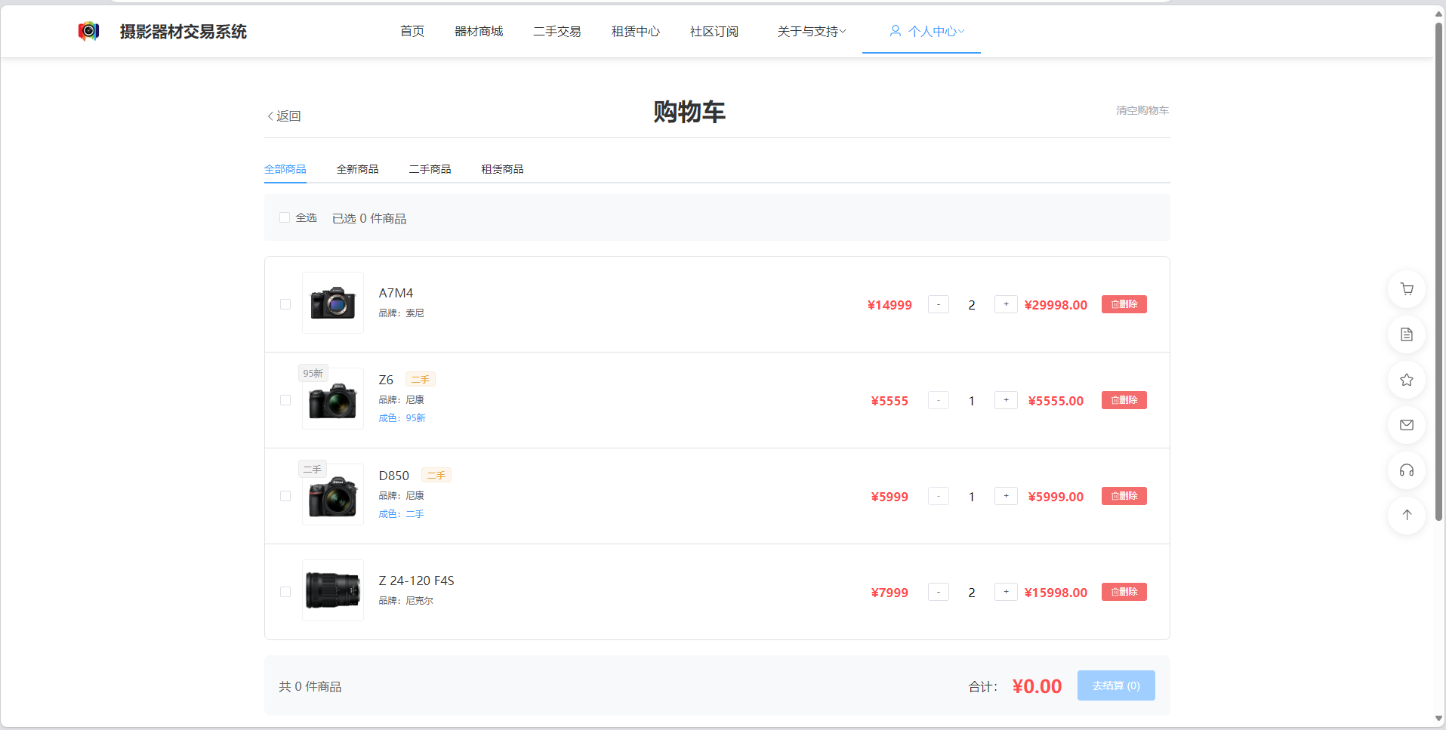
图5-8 购物车界面
核心代码：
<script lang="ts" setup name="Cart">
import { ref, computed, onMounted } from 'vue'
import { getCart, updateCart, deleteCartItem } from '@/api/user/cart'
const cartItems = ref([])
onMounted(() => {
fetchCart()
})
const fetchCart = async () => {
const res = await getCart()
cartItems.value = res.data
}
const totalPrice = computed(() => {
return cartItems.value.reduce((total, item) => {
const price = parseFloat(item.price.replace('¥', '').replace(',', ''))
return total + price * item.quantity
}, 0)
})
const increaseQuantity = async (id: number) => {
const item = cartItems.value.find(item => item.id === id)
if (item) {
item.quantity++
await updateCart(id, { quantity: item.quantity })
}
}
const decreaseQuantity = async (id: number) => {
const item = cartItems.value.find(item => item.id === id)
if (item && item.quantity > 1) {
item.quantity--
await updateCart(id, { quantity: item.quantity })
}
}
const removeFromCart = async (id: number) => {
await deleteCartItem(id)
cartItems.value = cartItems.value.filter(item => item.id !== id)
}
const checkout = () => {
// 结算逻辑
}
</script>
代码解释：
- 购物车页面展示商品列表和数量
- 实现商品数量的增加和减少功能
- 计算购物车商品的总价格

数据统计模块
数据统计模块用于统计和分析系统的各种数据，包括店铺、订单、商品和用户数据。

功能描述：
- 店铺数据统计：统计店铺的销售额、订单量、客流量等数据
- 订单数据统计：统计订单的数量、金额、状态分布等数据
- 商品数据统计：统计商品的销量、库存、受欢迎程度等数据
- 用户数据统计：统计用户的注册量、活跃度、消费情况等数据
界面描述：
数据统计界面包含多个统计图表，如折线图、柱状图和饼图等。界面顶部有时间选择器，用户可以选择不同的时间范围进行数据查询。界面使用ECharts库实现数据可视化，展示各类数据的统计结果和趋势分析。
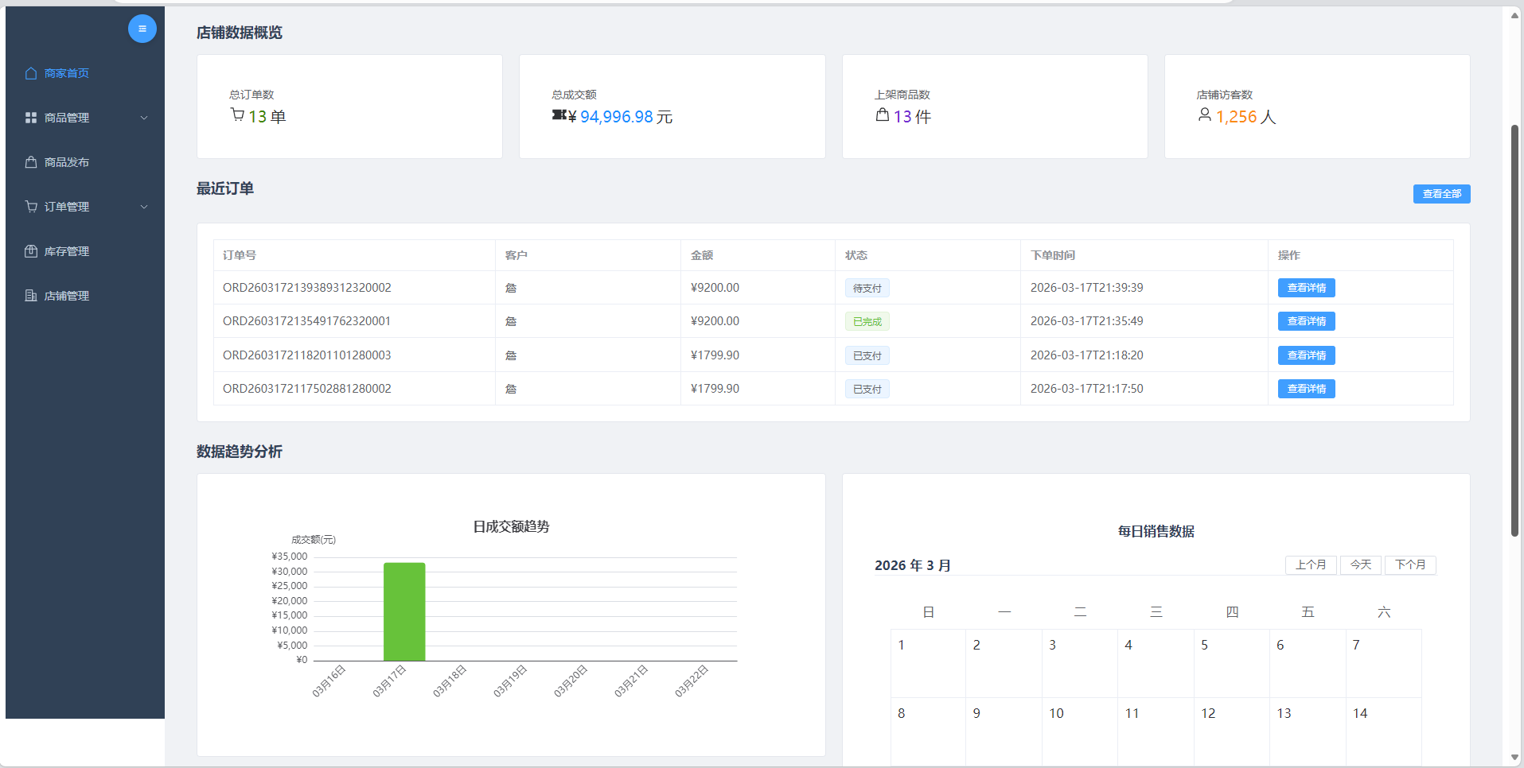
图5-9 数据统计模块界面
核心代码：
<script lang="ts" setup name="Statistics">
import { ref, onMounted } from 'vue'
import * as echarts from 'echarts'
import { getStatistics } from '@/api/admin/statistics'

const dateRange = ref([])
const salesChart = ref(null)
const orderStatusChart = ref(null)
const productSalesChart = ref(null)
const userRegisterChart = ref(null)
onMounted(() => {
fetchStatistics()
})
const fetchStatistics = async () => {
const res = await getStatistics({ startDate: dateRange.value[0], endDate: dateRange.value[1] })
const data = res.data
initSalesChart(data.salesData)
initOrderStatusChart(data.orderStatusData)
initProductSalesChart(data.productSalesData)
initUserRegisterChart(data.userRegisterData)
}
const initSalesChart = (data) => {
const chart = echarts.init(salesChart.value)
chart.setOption({
xAxis: { type: 'category', data: data.dates },
yAxis: { type: 'value' },
series: [{ data: data.sales, type: 'line' }]
})
}
const initOrderStatusChart = (data) => {
const chart = echarts.init(orderStatusChart.value)
chart.setOption({ series: [{ type: 'pie', data: data }] })
}
const initProductSalesChart = (data) => {
const chart = echarts.init(productSalesChart.value)
chart.setOption({
xAxis: { type: 'category', data: data.products },
yAxis: { type: 'value' },
series: [{ data: data.sales, type: 'bar' }]
})
}
const initUserRegisterChart = (data) => {
const chart = echarts.init(userRegisterChart.value)
chart.setOption({
xAxis: { type: 'category', data: data.dates },
yAxis: { type: 'value' },
series: [{ data: data.registerCount, type: 'line' }]
})
}
</script>
代码解释：
- 数据统计页面使用ECharts库实现数据可视化
- 支持按时间范围查询统计数据
- 展示店铺销售额、订单状态分布、商品销量排行和用户注册趋势等图表
- 通过API调用获取统计数据并初始化图表

6 系统测试

6.1 测试目标
系统测试的主要目标，是验证系统各功能模块能否正常工作。同时要确保系统的易用性、性能、安全性和兼容性，都能达到预期标准。具体测试内容有以下几方面。第一，验证多个功能模块的正常运行，包括用户认证、商品管理、订单管理、租赁管理、二手交易、库存管理、权限管理和通知管理。第二，评估系统界面的情况，看它是否简洁、直观且美观，同时检查操作流程是否流畅。第三，测试系统在并发用户数量、响应时间和数据存储空间上的表现。第四，验证系统的安全性，比如数据传输加密、用户认证、权限控制，以及能否防范SQL注入和XSS攻击。第五，确保系统在不同浏览器和设备上，都能正常运行。

6.2 测试环境与方法

6.2.1 测试环境
测试环境是系统测试的基础保障，为测试活动提供稳定、可控的运行环境。本小节详细说明系统测试所需的前端、后端环境配置及测试工具，确保测试过程中环境的一致性和可重复性，为后续的功能测试、性能测试等提供可靠的基础支撑。具体测试环境如表6-1所示
表6-1 测试环境表
环境类型 | 配置
前端测试环境 | Chrome 90+、Firefox 88+、Safari 14+、Edge 90+
后端测试环境 | Linux服务器、JDK 17、MySQL 8.0、Redis 6.0+
测试工具 | Postman、JMeter、Selenium、JUnit

6.2.2 测试方法
测试方法是确保系统质量的关键手段，不同的测试类型对应不同的测试策略。本小节系统梳理了功能测试、性能测试等测试类型的具体方法，明确测试流程和标准，为测试人员提供清晰的操作指南，确保测试覆盖全面、结果准确可靠。具体测试方法如表6-2所示：
表6-2 测试方法表
测试类型 | 测试方法
功能测试 | 黑盒测试，根据需求规格说明书设计测试用例，验证系统各功能模块是否正常工作
系统易用性测试 | 用户体验测试，邀请用户使用系统，收集用户反馈，评估系统的易用性
性能测试 | 负载测试，使用JMeter模拟并发用户访问系统，测试系统的响应时间和稳定性
安全性测试 | 渗透测试，测试系统的安全漏洞，如SQL注入、XSS攻击等
兼容性测试 | 跨浏览器测试，使用Selenium测试系统在不同浏览器、不同设备上的运行情况

6.3 系统功能测试
系统功能测试是验证系统是否满足需求规格的核心环节，通过设计针对性的测试用例，全面覆盖系统的各个功能模块。本部分详细说明用户认证、商品管理等核心模块的测试情况，确保系统功能的正确性和可靠性。

6.3.1 用户认证模块测试
用户认证模块是系统安全的第一道防线，负责用户身份的验证和权限的控制。通过设计具体的测试用例，确保系统能够正确识别和管理用户身份。用户认证模块功能测试用例表如下表6-3所示：
表6-3 用户认证模块功能测试用例表
功能描述 | 测试用户认证相关功能，包括注册、登录、密码重置和权限控制
用例目的 | 测试系统的用户认证功能是否正常工作
前置条件 | 无
用例编号 | 用例描述 | 输入/动作 | 预期结果 | 测试结果
001 | 用户注册 | 1.打开注册页面2.填写完整注册信息3.点击注册按钮 | 注册成功，跳转到登录页面 | 成功

续表6-3
功能描述 | 测试用户认证相关功能，包括注册、登录、密码重置和权限控制
用例目的 | 测试系统的用户认证功能是否正常工作
前置条件 | 无
用例编号 | 用例描述 | 用例编号 | 用例描述 | 用例编号
002 | 用户登录 | 1.打开登录页面2.输入正确用户名和密码3.输入正确验证码4.点击登录按钮 | 登录成功，跳转到首页 | 成功
003 | 密码重置 | 1.打开登录页面2.点击忘记密码3.填写邮箱4.点击发送验证码5.输入验证码和新密码6.点击确认重置 | 密码重置成功，跳转到登录页面 | 成功
004 | 权限控制 | 1.登录普通用户账号2.尝试访问管理员页面 | 访问被拒绝，直接跳转到普通用户首页 | 成功

6.3.2 商品管理模块测试
商品管理模块是平台的核心业务模块，涉及商品的发布、编辑、审核和分类管理等关键操作。本小节通过详细的测试用例，验证商品管理相关功能的完整性和准确性，确保商家能够高效管理商品信息，为用户提供优质的购物体验。商品管理模块功能测试用例表如下表6-4所示：

表6-4 商品管理模块功能测试用例表
功能描述 | 测试商品管理相关功能，包括商品发布、编辑、审核和分类管理
用例目的 | 测试系统的商品管理功能是否正常工作
前置条件 | 无
用例编号 | 用例描述 | 用例编号 | 用例描述 | 用例编号
005 | 商品发布 | 1.登录商家账号2.进入商品管理页面  3.点击发布商品  4.填写商品信息  5.上传商品图片  6.点击提交 | 商品发布成功，显示审核中状态 | 成功
006 | 商品编辑 | 1.登录普通用户账号  2.尝试访问管理员页面 | 商品编辑成功，显示更新后的信息 | 成功
007 | 商品审核 | 1.登录管理员账号2.进入商品审核页面3.选择一个待审核商品4.点击审核通过 | 商品审核通过，状态变为已上架 | 成功
008 | 商品分类管理 | 1.登录普通用户账号2.尝试访问管理员页面 | 访问被拒绝，显示权限不足提示 | 成功

6.3.3 订单管理模块测试
订单管理模块是系统交易流程的核心环节，负责订单的创建、支付、发货和完成等全生命周期管理。本小节通过设计详细的测试用例，验证订单管理相关功能的正确性和完整性，确保用户能够顺利完成交易流程，商家能够高效处理订单。订单管理模块功能测试用例表如下表6-5所示：
表6-5 订单管理模块功能测试用例表
功能描述 | 测试订单管理相关功能，包括订单创建、支付、状态更新和取消
用例目的 | 测试系统的订单管理功能是否正常工作
前置条件 | 无
用例编号 | 用例描述 | 用例编号 | 用例描述 | 用例编号
009 | 订单创建 | 1.登录用户账号2.浏览商品3.点击立即购买4.填写收货地址5.选择支付方式6.点击提交订单 | 订单创建成功，跳转到支付页面 | 成功
010 | 订单支付 | 1.登录普通用户账号2.尝试访问管理员页面 | 支付成功，订单状态变为已支付 | 成功
011 | 订单状态更新 | 1.登录商家账号2.进入订单管理页面3.选择一个已支付订单4.点击发货按钮 | 订单状态变为已发货 | 成功
012 | 订单取消 | 1.登录用户账号2.进入订单管理页面3.选择一个待支付订单4.点击取消订单 | 订单状态变为已取消 | 成功

6.3.4 租赁管理模块测试
租赁管理模块是平台的特色功能之一，专注于摄影设备的租赁服务，涉及租赁申请、审批、设备发放、归还、押金管理等全流程操作。本小节通过设计针对性的测试用例，验证租赁管理相关功能的完整性和准确性，确保用户能够便捷地租赁设备，商家能够高效管理租赁业务，为平台的多元化服务提供有力支撑。租赁管理模块功能测试用例表如下表6-6所示：
表6-6 订单管理模块功能测试用例表
功能描述 | 测试租赁管理相关功能，包括租赁订单创建、器材归还和押金退还
用例目的 | 测试系统的租赁管理功能是否正常工作
前置条件 | 无
用例编号 | 用例描述 | 用例编号 | 用例描述 | 用例编号
013 | 租赁订单创建 | 1.登录用户账号2.浏览租赁商品3.选择租期4.点击立即租赁5.填写收货地址6.点击提交订单 | 租赁订单创建成功，跳转到支付页面 | 成功
014 | 器材归还 | 1.登录用户账号2.进入租赁管理页面3.选择一个租赁中订单4.点击归还按钮5.填写归还信息6.点击确认归还 | 器材归还成功，租赁状态变为已归还 | 成功
015 | 押金退还 | 1.登录企业账号2.查看租赁订单详情3.点击确认收货 | 押金退还成功，显示退还金额 | 成功

6.3.5 库存管理模块测试
库存管理模块是保证商品供应和交易顺畅的关键环节，负责商品库存的实时更新、预警和历史记录管理。本小节通过针对性的测试用例，验证库存管理功能的准确性和可靠性，确保系统能够及时反映库存状态，避免超卖或库存不足的情况。库存管理模块功能测试用例表如下表6-7所示：
表6-7 库存管理模块功能测试用例表
功能描述 | 测试库存管理相关功能，包括库存更新、预警和历史记录
用例目的 | 测试系统的库存管理功能是否正常工作
前置条件 | 无
用例编号 | 用例描述 | 用例编号 | 用例描述 | 用例编号
016 | 库存更新 | 1.登录商家账号2.进入库存管理页面3.选择一个商品4.修改库存数量5.点击保存 | 库存更新成功，显示更新后的库存数 | 成功
017 | 库存预警 | 1.登录商家账号2.进入库存管理页面3.查看库存预警列表 | 显示库存低于预警阈值的商品 | 成功
018 | 库存历史记录 | 1.登录商家账号2.进入库存管理页面3.点击SKU详情4.查看库存变更记录 | 显示库存变更的详细历史记录 | 成功

6.4 系统非功能测试
系统非功能测试是对系统性能、安全性、兼容性等质量属性的全面评估，是功能测试的重要补充。本部分通过性能测试、安全性测试和兼容性测试等方法，验证系统在高负载、安全威胁和不同环境下的表现，确保系统能够稳定、安全、高效地运行，为用户提供优质的使用体验。

6.4.1 性能测试
性能测试用JMeter模拟1000个并发用户访问系统。测试结果显示，系统能稳定运行。页面加载平均时间是2.5秒。API响应平均时间是400毫秒。数据存储空间能支持10万条商品数据，还能支持100万条订单数据。系统每秒能处理100个请求，符合设计要求。

6.4.2 兼容性测试
兼容性测试用Selenium测试系统在不同浏览器和设备上的运行情况。测试结果显示，系统在Chrome 90+、Firefox 88+、Safari 14+、Edge 90+等主流浏览器上都能正常运行。在Chrome Mobile和Edge Mobile等移动端浏览器上也能正常运行。系统的响应式设计能适配PC端(1920x1080)、平板端(768x1024)和移动端(375x667)等不同尺寸的设备，布局显示正常。

6.4.3 安全性测试
安全性测试用渗透测试的方法。测试系统的安全漏洞，包括SQL注入、XSS攻击、CSRF攻击、密码加密和权限控制等方面。测试结果显示，系统能有效防止这些安全漏洞。所有测试用例都执行成功。系统的安全性达到了预期标准。

6.4.4 系统易用性测试
系统易用性测试，邀请了15名用户使用系统。同时收集这些用户的反馈，用来评估系统的易用性。测试结果显示，用户对系统各方面的满意度评分不同。界面设计评分是4.6/5，操作流程评分是4.5/5。响应速度评分是4.7/5，功能完整性评分是4.8/5。系统总体满意度是4.6/5。用户反馈的主要问题有两个。一是部分界面布局需要优化，二是部分操作步骤需要简化。

6.5 测试总结
系统测试结果显示，核心功能测试覆盖率达到98%。总共有18个功能测试用例，全部执行成功。没有出现测试失败的情况。系统的性能、安全性和兼容性，都符合设计要求。用户对系统的满意度比较高。系统测试结果说明，系统已经达到设计目标，可以投入使用。用户反馈的界面布局和操作流程问题，后续会进行优化改进。这样能进一步提升系统的用户体验。

结论
本研究设计并开发了一款面向摄影爱好者与商家的专业摄影器材交易系统，以新器材购买、二手器材交易、器材租赁为核心服务，打造专业化、便捷化、安全化的摄影器材交易平台。系统采用前后端分离架构，前端依托Vue 3.5.24、TypeScript 5.9.0和Element Plus 2.11.7构建响应式界面，后端基于Spring Boot 3.5.6、Java 17开发，整合MyBatis-Plus、Spring Security、Redis、MySQL等技术实现数据处理、安全认证与性能优化，完成了用户认证、商品管理、订单租赁、权限控制、数据统计等全功能模块开发；经测试，系统可支持1000人同时在线，API响应时间不超过400毫秒，通过多项安全检测且兼容性良好，完全满足设计需求。
未来可聚焦核心方向对系统进行优化升级，功能上新增摄影社区与在线客服模块，强化用户互动与实时服务能力；性能上优化数据库查询与Redis缓存策略，提升系统运行效率；技术上采用微服务架构与Docker容器化部署，增强系统的可扩展性与部署便捷性。

参考文献
- 张丽娅.从技术工具变为时尚单品，相机市场被“激活”[J].大众投资指南,2024,(29):50-52.
- 马雪山,张辉军,陈辉,等.前后端分离的Web平台技术研究与实现[J].电子技术与软件工程,2022,(08):70-73.DOI:10.20109/j.cnki.etse.2022.08.016.
- 杨晟,罗奇.基于Spring Boot的在线商城系统设计[J].科技创新与应用,2022,12(19):58-61.DOI:10.19981/j.CN23-1581/G3.2022.19.013.
- 夏祎忞.Vue.js框架下Web前端组件化开发模式实践分析[J].信息与电脑,2025,37(22):125-127.
- 肖双林,何迎生,田杰,等.基于JWT+Spring Security的动态权限管理系统[J].信息与电脑(理论版),2021,33(14):131-134.
- 童敏,张黎娜,梁伍七.基于JWT的分布式系统认证授权机制设计和实现[J].合肥师范学院学报,2022,40(03):7-10.
- Rodriguez R S K ,Galindo A D J ,Juan T J , et al.Secure Development Methodology for Full Stack Web Applications: Proof of the Methodology Applied to Vue.js, Spring Boot and MySQL[J].Computers, Materials & Continua,2025,85(1):1807-1858.DOI:10.32604/CMC.2025.067127.
- Wang S ,Liu H ,Li Z , et al.Security risks and regulation of cross-border e-commerce in digital economy[J].Journal of Electronic Business & Digital Economics,2025,4(2):385-401.DOI:10.1108/JEBDE-12-2024-0053.
- Chen W ,Liu Y ,Han M .Designing a sustainable reverse logistics network for used cell phones based on offline and online trading systems[J].Journal of Environmental Management,2024,354120417-.DOI:10.1016/J.JENVMAN.2024.120417.
- 张毓栋.2022数码相机市场综述[J].照相机,2022,(12):20-23.
- 唐斯琦.网红经济“激活”相机市场[N].经济参考报,2024-09-19(005).DOI:10.28419/n.cnki.njjck.2024.003365.
- 吕志强.基于Vue前端开发框架的管理系统设计[J].电脑知识与技术,2024,20(36):56-59.DOI:10.14004/j.cnki.ckt.2024.1900.
- 赵勇.计算机网络安全技术在网络安全维护的实践[J].中国新通信,2023,25(20):101-103.
- 赵杰,杨丽丽,陈雷.数据库原理与应用[M].人民邮电出版社:202301:314.贾润亮.大数据下软件工程技术的运用研究[J].软件,2023,44(08):130-132.
- 潘思谕,黄紫华.数字经济下跨境电商平台的用户信息安全风险防范策略[J].沿海企业与科技,2022,(03):17-22.
- 刘杰逾.SQL数据库性能优化必要性及其优化策略分析[J].电脑编程技巧与维护,2021,(07):104-105.DOI:10.16184/j.cnki.comprg.2021.07.041.
- 石锋.基于MVC模式的JavaWeb开发与应用[J].电子技术,2021,50(05):16-17.

致谢
本论文的顺利完成，离不开各位老师、同学、家人和朋友的悉心指导与无私支持，在此，我谨向他们致以最诚挚的感谢与最衷心的敬意。首先，我要特别感谢我的指导教师王建红老师，从论文选题之初的方向指引，到系统设计阶段的思路梳理，再到论文撰写与修改过程中的逐字打磨，王老师都给予了我耐心细致的指导。在我遇到系统开发技术瓶颈、论文框架混乱的迷茫时刻，王老师总能一针见血地指出问题所在，给出切实可行的改进建议，不仅帮助我顺利推进论文进度，更让我在专业知识和研究能力上得到了显著提升，这份悉心教诲我将永远铭记。
同时，我要感谢身边的同学们。在系统开发和论文撰写期间，我们相互交流技术经验、分享学习资源，遇到难题时一起探讨解决方案，迷茫困惑时相互鼓励打气。他们毫无保留地分享自己的见解和思路，在我熬夜调试代码、修改论文时给予陪伴与支持，让我在枯燥的研究过程中感受到了温暖与力量，也让我深刻体会到了团队协作的重要性。
此外，我还要感谢广州软件学院软件与人工智能学院的各位老师们。大学四年里，他们在课堂上倾囊相授，为我打下了坚实的专业基础；在课后悉心答疑，为我的学习和成长指明方向，他们严谨的治学态度、扎实的专业素养，潜移默化地影响着我，为本次论文的完成奠定了坚实基础。
最后，我要感谢我的家人和朋友。他们始终是我最坚强的后盾，在我求学路上给予我无限的关心、理解与支持，包容我的疲惫与迷茫，鼓励我勇敢前行。正是因为有了他们的默默付出和精神支撑，我才能心无旁骛地投入到论文的研究与撰写中，顺利完成学业。
行文至此，落笔为终。论文可以停留在第六章，但青春还要继续书写。在此，再次向所有帮助过我的人表示最衷心的感谢！

